LỊCH BÁO GIẢNG
TUẦN 4 (Từ 25.9.2023 – 29.9.2023)
Cách ngôn: “Gần mực thì đen, gần đèn thì sáng”

Thứ/  Ngày | Buổi | Tiết | Môn học | Tên bài dạy
Hai  25/9/2023 | Sáng | 1 | HĐTT | Sinh hoạt dưới cờ: TRUNG THU CỦA EM”
 |  | 2 | Tiếng Việt | Bài 7:(Tiết 1) Đọc: Những bức chân dung
 |  | 3 | Toán | Bài 7: Đo góc, đơn vị đo góc (Tiết 2)
 |  | 4 | Tiếng Việt | Bài 7: LTVC: Quy tắc viết tên cơ quan, tổ chức, (Tiết 2)
 | Chiều | 1 | LS & ĐL | Bài 4: Thiên nhiên vùng Trung du và miền núi Bắc Bộ (Tiết 1)
 |  | 2 | Khoa Học | Bài 4: Không khí có ở đâu? Tính chất và thành phần của không khí (Tiết 1)
 |  | 3 | TH & CN (CN) | Bài 2: Một số loại hoa, cây cảnh phổ biến (Tiết 1)
Ba  26/9/2023 | Sáng | 1
 |  | 2
 |  | 3
 |  | 4
 | Chiều | 1 | Toán | Bài 8: Góc nhọn, góc tù, góc bẹt (Tiết 1)
 |  | 2 | Tiếng Việt | Bài 3: (Tiết 3)Viết: Lập dàn ý cho báo cáo thảo luận nhóm
 |  | 3
Tư  27/9/2023 | Sáng | 1 | Toán | Bài 8: Góc nhọn, góc tù, góc bẹt (Tiết 2)
 |  | 2 | HĐTN | HĐGDTCĐ: NỀN NẾP SINH HOẠT
 |  | 3
 |  | 4
Năm  28/9/2023 | Sáng | 1
 |  | 2
 |  | 3
 |  | 4
 | Chiều | 1 | Tiếng Việt | Bài 8: (Tiết 1) Đọc: Đò ngang
 |  | 2 | Tiếng Việt | Bài 8: (Tiết 2) Đọc: Đò ngang
 |  | 3 | Toán | Bài 8: Góc nhọn, góc tù, góc bẹt (Tiết 3)
Sáu  29/9/2023 | Sáng | 1 | Toán | Bài 9: Luyện tập chung ( Tiết 1)
 |  | 2 | Tiếng Việt | Bài 4: (Tiết 3) Viết: Viết báo cáo thảo luận nhóm
 |  | 3 | LS & ĐL | Bài 4: Thiên nhiên vùng Trung du và miền núi Bắc Bộ(Tiết 2)
 |  | 4
 | Chiều | 1 | Tiếng Việt | Bài 8: Đọc mở rộng(Tiết 4)
 |  | 2 | Khoa Học | Bài 4: Không khí có ở đâu? Tính chất và thành phần của không khí (Tiết 2)
 |  | 3 | HĐTN | SHL: SHTCĐ: GIÚP NHAU THỰC HIỆN NỀN NẾP SINH HOẠT

Tuần 4
Thứ hai ngày 25 tháng 9 năm 2023
HOẠT ĐỘNG TRẢI NGHIỆM
CHỦ ĐỀ 2: NẾP SỐNG VÀ TƯ DUY KHOA HỌC
Tiết 1 - Sinh hoạt dưới cờ: TRUNG THU CỦA EM”

I. YÊU CẦU CẦN ĐẠT:
- Thực hiện được nề nếp tham gia trung thu vui, an toàn.Bước đầu hình thành thói quen tư duy khoa học trong sinh hoạt và học tập
-Năng lực giao tiếp và hợp tác: Biết chia sẻ về việc sắp xếp hoạt động trong một ngày khoa học
- Phẩm chất nhân ái: tôn trọng, yêu quý và giữ gìn sản phẩm khoa học..Phẩm chất chăm chỉ: Có tinh thần chăm chỉ học tập, nghiên cứu khoa học. Phẩm chất trách nhiệm: Có ý thức tích cực cùng với lớp, tôn trọng và xây dựng nếp sống khoa học
II. ĐỒ DÙNG , PHƯƠNG TIỆN DẠY HỌC
1.Giáo viên:
- Kế hoạch bài dạy, bài giảng Power point.
- SGK và các thiết bị, học liệu phục vụ cho tiết dạy.
2. Học sinh:
- SGK, vở ghi chép, vật liệu phục vụ cho việc học tập
III. HOẠT ĐỘNG DẠY HỌC
Hoạt động của giáo viên | Hoạt động của học sinh
1. Khởi động: (5p)
− GV yêu cầu HS chỉnh lại quần áo, tóc tai để chuẩn bị làm lễ chào cờ.  - GV cho HS chào cờ. | - HS quan sát, thực hiện.
2. Sinh hoạt dưới cờ:Trung thu của em(25p)
- GV cho HS trình bày tiểu phẩm và chia sẻ  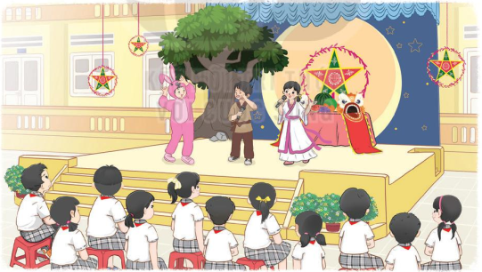  - GV cho các nhóm lên đóng vai ,tiểu phẩm giới thiệu một ngày trên cung trăng  Chia sẻ niềm vui, tự hào về những đóng góp của mình. Chia sẻ hình thành thói quen tư duy khoa học trong sinh hoạt và học tập | - HS xem.  - Các nhóm lên thực hiện kêu gọi theo kịch bản và nội dung nhóm lớp xây dựng  - HS lắng nghe.
3. Vận dụng.trải nghiệm (5p)
- HS nêu cảm nhận của mình sau buổi sinh hoạt.  - HS lắng nghe. | GV tóm tắt nội dung chính
IV, ĐIỀU CHỈNH BỔ SUNG
...................................................................................................................................
...................................................................................................................................
...................................................................................................................................
...................................................................................................................................

TIẾNG VIỆT
CHỦ ĐỀ 1: MỖI NGƯỜI MỘT VẺ
Bài 7: NHỮNG BỨC CHÂN DUNG (3 tiết)
I. YÊU CẦU CẦN ĐẠT.
1. Kiến thức:
Giúp HS:
1.1 Đọc đúng và đọc diễn cảm bài Những bức chân dung, biết nhấn giọng vào các từ ngữ gợi tả, gợi cảm và những từ ngữ cần thiết để thể hiện tâm trạng, cảm xúc của nhân vật trong bài.
- Nhận biết được các nhân vật qua ngoại hình, hành động và lời nói của nhân vật, nhận biết các sự việc xảy ra.
- Hiểu điều tác giả muốn nói qua văn bản: Mỗi người đều có một vẻ đẹp riêng, không ai giống ai, không nên thay đổi vẻ riêng của mình theo bất cứ một tiêu chuẩn nào, vì điều đó sẽ tạo ra những vẻ đẹp rập khuôn, nhàm chán.
1.2 Biết quy tắc viết tên cơ quan, tổ chức.
1.3 Biết lập dàn ý cho báo cáo thảo luận nhóm.
1.4. Biết cảm thụ nghệ thuật,biết khám phá vẻ đẹp rieengcuar mỗi con người và trân trọng vẻ đẹp ấy. Biết tôn trọng sự đa dạng về hình thức của mọi người.

2. Năng lực
- Năng lực tự chủ, tự học: Tích cực tập đọc, cố gắng luyện đọc đúng.
- Năng lực giải quyết vấn đề và sáng tạo:
- Năng lực giao tiếp và hợp tác: Phát triển năng lực giao tiếp trong trả lời các câu hỏi và hoạt động nhóm.
3. Phẩm chất.
- Phẩm chất nhân ái: Tôn trọng sự khác biệt của những người xung quanh.
- Phẩm chất chăm chỉ: Có ý thức tự giác tập đọc, trả lời các câu hỏi.
- Phẩm chất trách nhiệm: Biết giữ trật tự, lắng nghe và học tập nghiêm túc.
II. ĐỒ DÙNG DẠY HỌC.
- Kế hoạch bài dạy, bài giảng Power point.
- SGK và các thiết bị, học liệu phụ vụ cho tiết dạy.
Tiết 1: ĐỌC
NHỮNG BỨC CHÂN DUNG

III. HOẠT ĐỘNG DẠY HỌC.
Hoạt động của giáo viên | Hoạt động của học sinh
1. Khởi động: ( 5p)

- GV chiếu yêu cầu và hình ảnh lên bảng.  - Gọi HS đọc yêu cầu, quan sát tranh và đoán xem các nhân vật trong tranh có tên thân mật là gì?  - GV nhận xét, dẫn dắt vào bài mới giới thiệu bài, ghi đề lên bảng: Những bức chân dung | -1 HS đọc yêu cầu .  - HS quan sát tranh trao đổi yêu cầu theo nhóm đôi.  - Đại diện các nhóm trình bày dự đoán của nhóm.  - Trả lời:  +Bạn mặc quần vàng, áo xanh là Màu Nước vì bạn đang vẽ và xung quanh có rất nhiều màu nước.  + Bạn mặt váy xanh là Mắt Xanh vì đôi mắt của bạn xanh biếc.  + Bạn mặc váy hồng gần gương là bạn Bông Tuyết vì bạn có mái tóc màu trắng như tuyết.  + Bạn nhỏ đội mũ hồng đậm là Hoa Nhỏ vì bạn đội chiếc mũ hoa và xung quanh bạn có rất nhiều hoa nhỏ li ti.  -Các nhóm khác nhận xét, bổ sung.  -HS nối tiếp nhắc lại đề bài.
2. Khám phá. (27p):
2.1. Hoạt động 1: (10p) Đọc đúng.  - GV ( hoặc HS) đọc mẫu lần 1:  - GV HD đọc: Đọc trôi chảy toàn bài, ngắt nghỉ câu đúng, chú ý câu dài. Đọc diễn cảm các lời thoại với ngữ điệu phù hợp.  - Bài văn chia làm mấy đoạn ?  - GV chốt chia đoạn: 2 đoạn:  Đoạn 1: Từ đầu... thôi được.  Đoạn 2: Màu Nước ... hết bài.  - GV gọi 2 HS đọc nối tiếp đoạn  - GV hướng dẫn luyện đọc từ khó .  - GV hướng dẫn luyện đọc câu dài :  - GV đọc mầu :  + Màu Nước đã giải thích với các cô bé rằng/ mỗi người có thể đẹp một cách khác nhau /, không phải cứ mắt to/, miệng nhỏ/... mới là đẹp/, nhưng các cô bé/ vẫn đòi cậu vẽ theo ý mình// |  | - Hs lắng nghe cách đọc.  - HS lắng nghe giáo viên hướng dẫn cách đọc.  - HS trả lời  - 2 HS đọc nối tiếp đoạn.  - Đọc nối tiếp lần 2 , tìm từ khó đọc  - HS đọc từ khó.  - 2-3 HS đọc câu.
2.2. Hoạt động 2:( 12p) Trả lời câu hỏi
- GV gọi HS đọc và trả lời lần lượt các câu hỏi trong sgk.  + Câu 1: Tìm câu văn nêu nhận xét về hai bức chân dung của Bông Tuyết và Mắt Xanh.  + Câu 2: Cách vẽ chân dung Hoa Nhỏ có gì khác với cách vẽ chân dung Bông Tuyết và Mắt Xanh?  + Câu 3: Đóng vai Màu Nước, thuyết phục các cô bé đồng ý để cậu vẽ chân dung giống người thật.  + Câu 4: Điều gì khiến các cô bé nhận ra Màu Nước nói đúng?  + Câu 5: Tóm tắt mỗi sự việc trong câu chuyện Những bức chân dung bằng 1- 3 câu.  Gợi ý: Toàn bộ câu chuyện có 3 sự việc.  Yêu cầu HD đọc lại bài và tóm tắt 2 sự việc còn lại.  - GV nhận xét, tuyên dương  + Qua bài đọc, em hiểu ý tác giả muốn nói điều gì?  GV nhận xét và chốt: Mỗi người đều có một vẻ đẹp riêng, không ai giống ai, không nên thay đổi vẻ riêng của mình theo bất cứ một tiêu chuẩn nào, vì điều đó sẽ tạo ra những vẻ đẹp rập khuôn, nhàm chán. |  | - HS trả lời lần lượt các câu hỏi:  + Hai bức chân dung thực sự là hai tác phẩm nghệ thuật, bởi người trong tranh được vẽ rất đẹp và rất giống người thật.  + Chân dung Bông Tuyết và Mắt Xanh được vẽ một cách tự nhiên và đúng với thực tế nên rất chân thực còn chân dung của hoa nhỏ được vẽ theo yêu cầu của cô bé (mắt to hơn, lông mi dài hơn, miệng nhỏ hơn,....so với thực tế) nên người trong tranh thì hao hao giống cô bé.  + Thảo luận nhóm đôi, đóng vai, trình bày trước lớp.  HS có thể nói nhiều cách khác nhau, nhưng điều phải đảm bảo ý chính khi Màu Nước thuyết phục các cô bé: Mỗi người có thể đẹp một cách khác nhau không phải cứ mắt to, miệng nhỏ mới là đẹp.  + Sau khi thấy các bức tranh na ná giống nhau, thậm chí rất khó để nhận ra bản thân mình, các cô mới hiểu rằng Màu Nước nói đúng về vẻ đẹp của mỗi người và vẻ đẹp của một bức chân dung.  + HS thực hiện, trình bày trước lớp  Sự việc 2: Màu Nước cũng vẽ chân dung cho Hoa Nhỏ và các cô bé nhưng các cô bé đều muốn màu nước vẽ theo một tiêu chuẩn chung mà các cô nghĩ là đẹp, mặc dù Màu Nước nói rằng mỗi cô có một vẻ đẹp riêng. Thế là các bức tranh đều na ná nhau.  - HS nhắc lại nội dung bài học.
3.2. Luyện đọc lại: (5p)  - GV Hướng dẫn HS đọc diễn cảm lại bài đọc.  + Gọi 2 HS nối tiếp đọc lại 2 đoạn của bài.  + HDHS đọc diễn cảm đoạn 1 của bài.  .+ Tổ chức cho HS đọc bài cá nhân theo nhóm đối tượng.  - GV gọi 3 nhóm đối tượng đọc trước lớp. Mỗi nhóm 1 em đọc.  - GV nhận xét, tuyên dương. |  | - HS tham gia đọc diễn cảm  + 2 HS đọc cá nhân.  + Một HS đọc  +Nhóm đọc tốt: đọc diễn cảm đoạn văn, thể hiện được lơi người dẫn chuyện và lời của nhân vật.  + Nhóm hoàn thành: Đọc đúng, đảm bảo tốc độ rheo yêu cầu.  + Nhóm chậm: Đọc đúng được đoạn văn.
4. Vận dụng trải nghiệm.
- GV yêu cầu HS nêu lại nội dung bài văn.  - GD HS phải biết tôn trọng sự đa dạng về hình thức của mọi người xung quanh chúng ta,  - GV nhận xét tiết dạy.  - Dặn dò bài về nhà. | - HS nêu lại nội dung  - HS lắng nghe và thực hiện trong cuộc sống hằng ngày.
IV. ĐIỀU CHỈNH SAU BÀI DẠY:
.......................................................................................................................................

________________________________________
TOÁN
CHỦ ĐỀ 2: GÓC VÀ ĐƠN VỊ ĐO GÓC
Bài 07: ĐO GÓC, ĐƠN VỊ ĐO GÓC (Tiết 2)

I.YÊU CẦU CẦN ĐẠT.
1. Kiến thức, kĩ năng:
- Nhận biết được đơn vị đo góc: độ (º)
- Sử dụng được thước đo góc để đo các góc : 60 º ; 90 º ;120 º ; 180 º
- Củng cố nhận biết, cách đọc, viết số đo của góc, bước đầu biết dùng thước đo góc để đo các góc cho trước (trường hợp các góc có số đo là: 60 º ; 90 º ;120 º ; 180 º )
- Vận dụng giải được các bài tập, bài toán thực tế liên quan đến đơn vị đo góc và nhận biết góc nhọn, góc vuông, góc tù và góc bẹt.
- Vận dụng bài học vào thực tiễn.
2. Phẩm chất, năng lực:
- Phẩm chất nhân ái, phẩm chất chăm chỉ, phẩm chất trách nhiệm:
- Năng lực tự chủ, tự học, năng lực giải quyết vấn đề và sáng tạo, năng lực giao tiếp và hợp tác
- Phát triển năng lực tư duy và sử dụng công cụ học Toán.
- Phát triển năng lực tư duy và trí tưởng tượng không gian và năng lực thẩm mĩ.
II. ĐỒ DÙNG DẠY HỌC.
- Kế hoạch bài dạy, bài giảng Power point.
- SGK và các thiết bị, học liệu phụ vụ cho tiết dạy.
III. HOẠT ĐỘNG DẠY HỌC.
Hoạt động của giáo viên | Hoạt động của học sinh
1. Khởi động: 5ph
- Cách tiến hành:
- GV tổ chức trò chơi để khởi động bài học.  + Câu 1: Đơn vị do góc là gì? Kí hiệu như thế nào?  + Câu 2: Nêu cách đo góc đỉnh E; cạnh EC, ED bằng thước đo góc  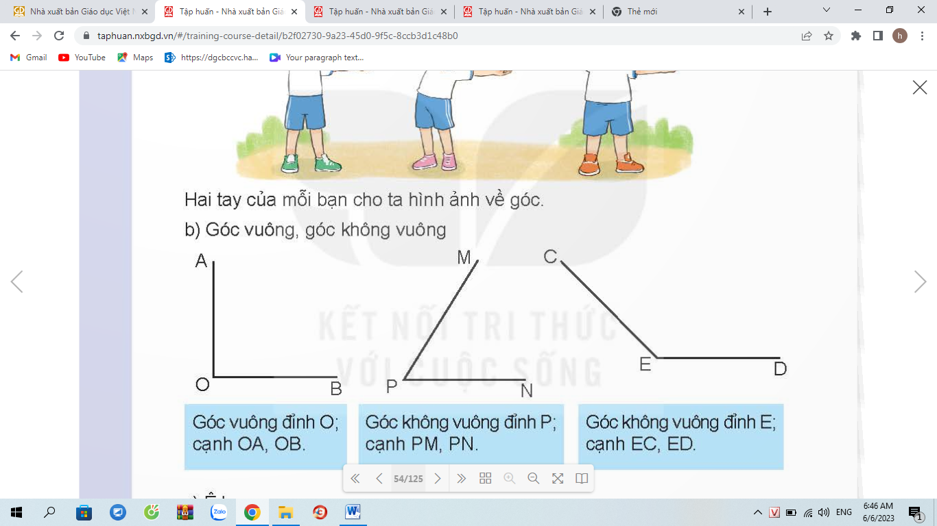  + Câu 3: Quan sát hình sau rồi nêu số đo góc của góc đỉnh O; cạnh OE, OM  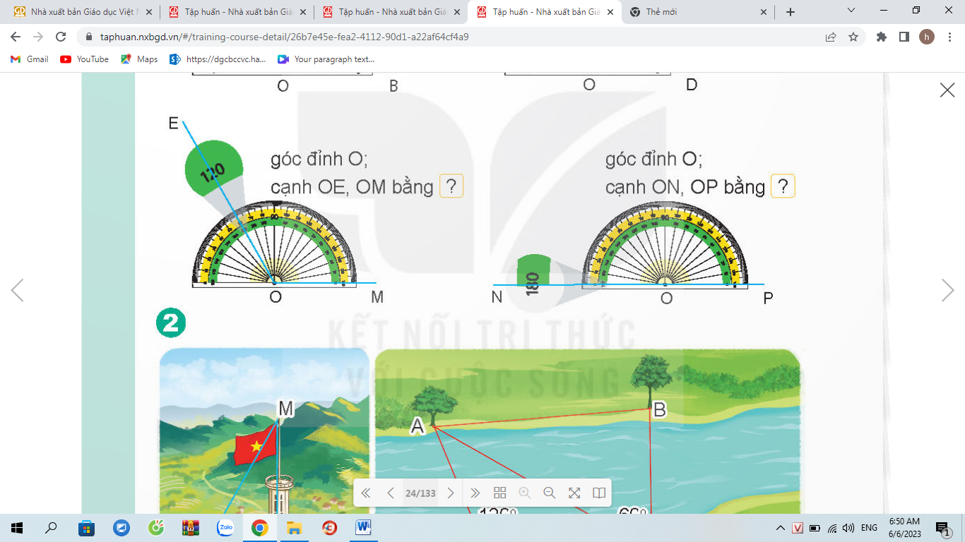  + Câu 4: Đo góc rồi nêu số đo của các hình sau:  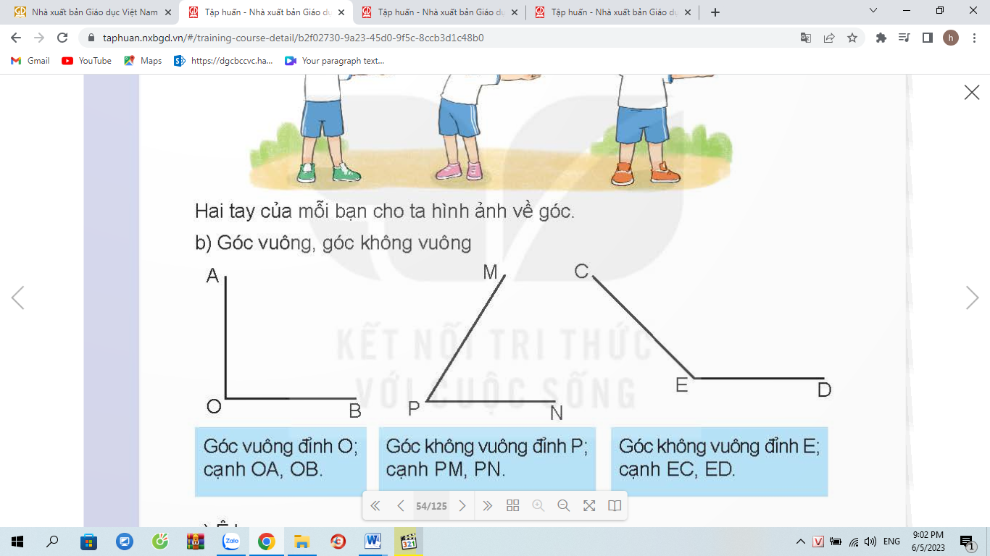  - GV Nhận xét, tuyên dương.  - GV dẫn dắt vào bài mới | - HS tham gia trò chơi  Đơn vị đo góc là độ. Kí hiệu là º  Bước 1: Đặt thước đo của góc sao cho tâm của thước trùng với đỉnh E của góc; cạnh ED nằm trên đường kính của nửa hình tròn của thước.  Bước 2: Cạnh EC đi qua đi qua một vạch trên nửa đường tròn của thước. Vạch đó ghi số nào thì góc đỉnh O; cạnh EC, ED sẽ bằng bấy nhiêu độ.  HS đo rồi TL  Góc đỉnh O; cạnh OE, OM bằng 120 º  -HS thực hành đo góc và nêu.  -HS lắng nghe
2. Luyện tập: 25ph
- Cách tiến hành:
Bài 1. ( 8ph ) Nêu số đo góc? (Làm việc cá nhân) Quan sát hình và nêu số đo góc thích hợp.  - HS quan sát hình vẽ, dựa vào mẫu để nêu  ( viết) được số đo thích hợp  - GV hướng dẫn học sinh làm miệng và kết hợp bảng con:  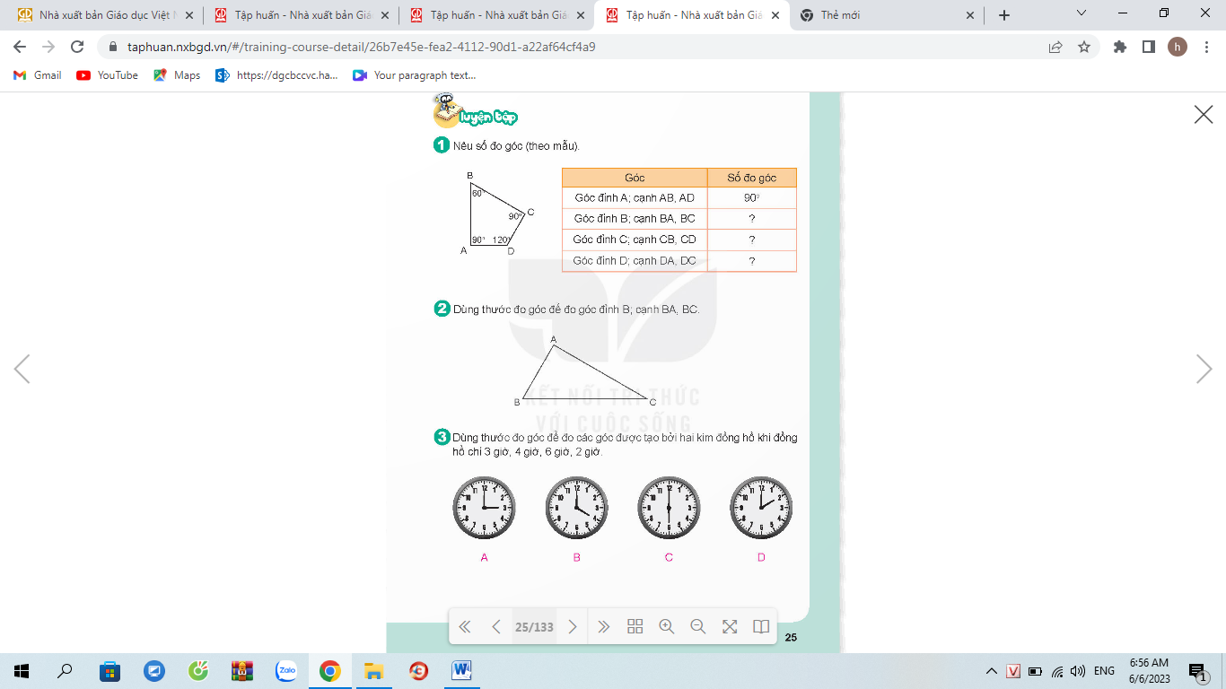  - GV nhận xét, tuyên dương.  * GV củng cố về kĩ năng đọc số đo góc.  Bài 2: ( 8ph ) Đo góc (Làm việc nhóm 2)  - GV gọi HS xác định góc cần đo?  - GV chia nhóm 2, hai bạn cùng bàn kiểm tra nhau cách dùng thước đo góc và nêu số đo góc.  A  B  C  - Đổi vở soát theo nhóm bàn trình bày kết quả, nhận xét lẫn nhau.  - GV Nhận xét, tuyên dương.  Bài 3. ( 9ph ) Dùng thước đo góc được tạo bởi hai kim đồng hồ? (Làm việc cá nhân)  GV chuẩn bị hình vẽ trên phiếu học tập rồi đặt tên cho góc ở mỗi hình để thuận tiện khi viết và đọc số đo góc. ( VD: Hình A : đặt tên điểm ở tâm đông hồ là O, ở đầu kim giờ là A, ở đầu kim phút là B. Khi đó HSTL được góc đỉnh O; cạnh OA, OB bằng 90 º  - GV mời 1 HS nêu cách làm:  - Cả lớp làm bài vào vở:  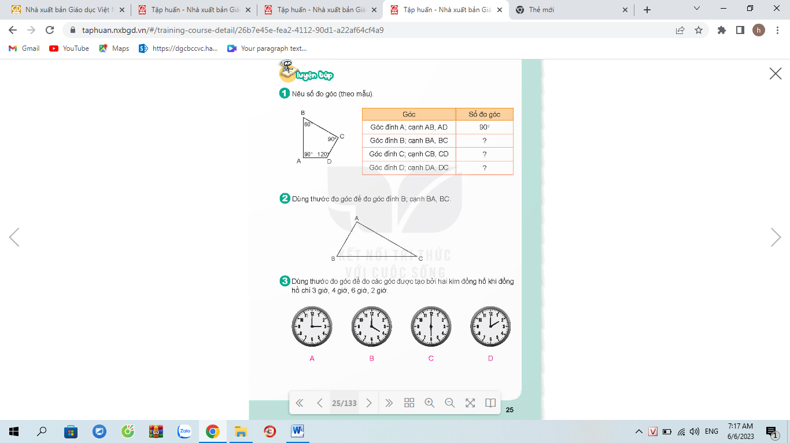  - Gọi HS nêu kết quả, HS nhận xét.  - GV nhận xét tuyên dương.  *GV củng cố kĩ năng sử dụng thước đo góc | - 1 HS nêu tên góc và đọc số đo góc. Góc đỉnh A; cạnh AB, AD. Số đo góc 90 º  - HS lần lượt làm bảng con kết hợp đọc miệng các số đo góc còn lại:  + Góc đỉnh B; cạnh BA, BC. Số đo góc 60 º)  + Góc đỉnh C; cạnh CB, CD. Số đo góc 90 º)  + Góc đỉnh D; cạnh DA, DC. Số đo góc 120 º)  HS lắng nghe và rút kinh nghiệm.  - Góc đỉnh B; cạnh BA, BC  - HS trả lời: Góc đỉnh B; cạnh BA, BC  bằng 60 º  -HS lắng nghe và rút kinh nghiệm.  HS làm bài trong phiếu .  Trả lời:  3 giờ: 90 º  4 giờ : 120 º  6 giờ: 180 º  2 giờ: 60 º  - HS nhận xét và đọc lại số đo góc  - Lắng nghe, rút kinh nghiệm.
3. Vận dụng trải nghiệm. 5ph
- Cách tiến hành:
- GV tổ chức vận dụng bằng các hình thức như trò chơi, hái hoa,...sau bài học để học sinh nhận biết số liền trước, số liều sau, đọc số, viết số...  - Ví dụ: GV đưa ra 4 góc bất kì được tạo bởi hai kim đồng hồ như: 9 giờ; 8 giờ; 9giờ 15p; 10 giờ. Mời 4 học sinh tham gia trải nghiệm đọc số đo góc: Phát 4 phiếu ngẫu nhiên cho 4 em, sau đó mời 4 em dùng thước đo và đọc kết quả. Ai đúng sẽ được tuyên dương.  - Nhận xét, tuyên dương. | - HS tham gia để vận dụng kiến thức đã học vào thực tiễn.  - 4 HS xung phong tham gia chơi.  - HS lắng nghe để vận dụng vào thực tiễn.
IV. ĐIỀU CHỈNH SAU BÀI DẠY:
.................................................................................................................................
.................................................................................................................................
.................................................................................................................................

------------------------------------------------
TIẾNG VIỆT
Tiết 2: LUYỆN TỪ VÀ CÂU
Bài: QUY TẮC VIẾT TÊN CƠ QUAN, TỔ CHỨC.
*HOẠT ĐỘNG DẠY HỌC.
Hoạt động của giáo viên | Hoạt động của học sinh
1. Khởi động ( 5p)
Kiểm tra kiến thức cũ .
- GV yêu cầu lớp trưởng tổ chức trò chơi cho lớp để ôn bài.  + Câu 1: Tìm một danh từ chỉ con vật, một danh từ chỉ cây cối.  + Câu 2: Tìm các danh từ chỉ người  + Câu 3: Mây, mưa, nắng, gió là những danh từ chỉ gì?  - GV Nhận xét, tuyên dương, dẫn dắt giới thiệu bài mới: Quy tắc viết tên cơ quan, tổ chức. | - Lớp trưởng tổ chức trò chơi: Gửi thư  - Lớp tham gia trò chơi.  + Trả lời: mèo, cây bàng.  + Trả lời: học sinh, thầy giáo, ....  + Trả lời: danh từ chỉ hiện tượng  - HS lắng nghe, nối tiếp nhắc lại tên bài.
2. Khám phá : (20’)
* Tìm hiểu về quy tắc viết hoa tên cơ quan, tổ chức.  Bài 1: (7p) Xếp các từ ngữ dưới đây vào nhóm thích hợp.  Tên cơ quan, tổ chức Tên người  - GV mời 1 HS đọc yêu cầu và nội dung:  - GV hướng dẫn cách thực hiện  - Tổ chức cho HS làm bài theo nhóm đôi.  - GV mời các nhóm trình bày.  - Mời các nhóm khác nhận xét, bổ sung.  - GV nhận xét kết luận và tuyên dương.  Bài 2.(5p) Cách viết hoa tên của các cơ quan, tổ chức có gì khác với cách viết hoa tên người?  - GV nhận xét, tuyên dương.  Bài 3:(8p) Tách tên cơ quan, tổ chức dưới đây thành các bộ phận theo mẫu và nhận xét về cách viết hoa các bộ phận trong tên cơ quan, tổ chức.  M: Tập đoàn Điện lực Việt Nam  Tập đoàn/ Điện lực/ Việt Nam.  a.Trường Tiểu học Quang Trung.  b.Nhà máy Thủy điện Hòa Bình.  - GV mời 1 HS đọc yêu cầu và nội dung bài tập  - GV hướng dẫn cách làm bài theo mẫu.  - Tổ chức cho HS làm bài cá nhân vào vở.  - GV theo dõi, giúp đỡ các em còn chậm.  - Cho HS đổi chéo vở theo bàn để nhận xét bài lẫn nhau.  GV nhận xét, tuyên dương  Nhận xét: Viết hoa chữ cái đầu tiên của từng tên bộ phận tạo nên tên riêng đó.  - GV rút ra ghi nhớ:  Quy tắc viết tên của cơ quan, tổ chức : Viết hoa chữ cái đầu của từng bộ phận tạo thành tên. |  | - 1 HS đọc yêu cầu bài 1. Cả lớp lắng nghe bạn đọc.  - HS thảo luận nhóm đôi làm bài.  - Đại diện nhóm trình bày:  Tên cơ quan, tổ chức Tên người  Đài Truyền hình Việt Nam. Bộ Văn hóa, Thể thao và Du lịch Sở Tài nguyên và Môi trường Trường Tiểu học Ba Đình Hồ Chí Minh Võ Thị Sáu  -Nhận xét, bổ sung.  -HS trả lời cá nhân: Tên riêng của người được viết hoa chữ cái đầu của tất cả các tiếng, còn tên các cơ quan tổ chức viết chữ cái đầu của từng bộ phận tạo thành tên.  -Một HS đọc bài tập  - Lắng nghe, quan sát.  - HS làm bài.  - Đổi vở, nhận xét bài cho bạn.  - Trình bày trước lớp.  - Các nhóm lắng nghe, rút kinh nghiệm.  Đáp án:  a.Trường/ Tiểu học/ Quang Trung  b.Nhà máy/ Thủy điện/ Hòa Bình.  - 3-4 HS đọc lại ghi nhớ
3. Luyện tập.
Bài 4.( 7’) Thực hành viết tên cơ quan, tổ chức theo gợi ý dưới đây.  Tên trường học của em.  Tên một cơ quan, tổ chức ở địa phương em.  - GV mời HS đọc yêu cầu của bài.  - Yêu cầu HS làm bài cá nhân vào vở. 1 HS làm bảng nhóm.  - GV thu một số vở nhận xét bài làm của HS  - GV mời HS làm bài ở bảng nhóm đính lên bảng cho lớp nhận xét  - GV nhận xét, tuyên dương |  | - 1 HS đọc yêu cầu bài tập 4.  - HS làm bài.  - HS nộp vở  - HS đính bài lên bảng trình bày.  VD: Trường Tiểu học Ngô Quyền.  Ủy ban Nhân dân Phường Thống Nhất.  - Lớp nhận xét.
4. Vận dụng trải nghiệm. ( 3’)
- Cách tiến hành:
- GV tổ chức vận dụng bằng trò chơi “Ai nhanh – Ai đúng”.  + GV chuẩn bị một số tên cơ quan, tổ chức  + Chia lớp thành 2 nhóm, mỗi nhóm đại diện một số em tham gia (nhất là những em còn chậm)  + GV lần lượt đọc tên các cơ quan, tổ chức đã chuẩn bị cho HS viết  - GV nhận xét tiết dạy.  - Dặn HS về nhà hỏi những người quanh em tên trường học, tên cơ quan mà mọi người đang học tập, đang công tác. Ghi lại tên các trường học, cơ quan đó. | HS 2 đội thi viết  - Đội nào viết đúng, nhanh thì đội đó thắng.  VD: Kho bạc Nhà nước.  Trường Tiểu học và Trung học cơ sở Vinh Quang.  - HS lắng nghe, rút kinh nghiệm.  - HS nghe về nhàthực hiện.
IV. ĐIỀU CHỈNH SAU BÀI DẠY:

_____________________________________
LỊCH SỬ VÀ ĐỊA LÍ
CHỦ ĐỀ 2: TRUNG DU VÀ MIỀN NÚI BẮC BỘ
Bài 4: THIÊN NHIÊN VÙNG TRUNG DU
VÀ MIỀN NÚI BẮC BỘ (T1)

I. YÊU CẦU CẦN ĐẠT:
1. Kiến thức, kĩ năng:
- Xác định được, vị trì địa lí, một số địa danh tiêu biểu của vùng Trung du và miền núi Bắc Bộ trên bản đồ hoặc lược đồ.
- Sử dụng được bản đồ, lược đồ để xác định vị trí địa lí của vùng Trung du và miền núi Bắc Bộ và một số đối tượng địa lí.
- Hình thành năng lực vận dụng kiến thức kĩ năng đã học thông qua việc xác định vị trí các đối tượng địa lý trên bản đồ, lược đồ.
2. Năng lực.
Năng lực chung:
- Năng lực tự chủ, tự học: Biết tự chủ trong thực hiện các hoạt động học tập, tự hoàn thành các yêu cầu trong học tập.
- Năng lực giải quyết vấn đề và sáng tạo: Vận dụng kiến thức đã học và giải quyết các vấn đề học tập hiệu quả, sáng tạo (liên quan thực tế)
- Năng lực giao tiếp và hợp tác: Biết tham gia các hoạt động học tập, trao đổi, góp ý cùng bạn trong hoạt động nhóm.
Năng lực đặc thù: Phát triển năng lực quan sát, đọc biểu đồ, lược đồ.
3. Phẩm chất.
- Phẩm chất yêu nước, yêu thiên nhiên: Biết thực hiện bảo vệ chủ quyền đất nước, bảo vệ thiên nhiên bằng những việc làm thiết thực phù hợp khả năng.
- Phẩm chất chăm chỉ: Có tinh thần chăm chỉ, ham học hỏi.
- Phẩm chất trách nhiệm: Có ý thức trách nhiệm với môi trường sống xung quanh, ý thức bảo vệ môi trường.
II. ĐỒ DÙNG DẠY HỌC
- Kế hoạch bài dạy, bài giảng Power point.
- SGK và các thiết bị, học liệu phục vụ cho tiết dạy.

III. HOẠT ĐỘNG DẠY HỌC
Hoạt động của giáo viên | Hoạt động của học sinh
1. Khởi động:
- Mục tiêu:
+ Tạo không khí vui vẻ, khấn khởi trước giờ học.
+ Thông qua khởi động, giáo viên dẫn dắt bài mới hấp dẫn để thu hút học sinh tập trung.
- Cách tiến hành:
- GV yêu cầu học sinh quan sát hình 1 và trả lời câu hỏi:  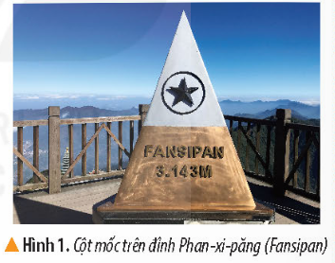  + Cột mốc xác định độ cao của đỉnh núi nào?  + Đỉnh núi này nằm ở vùng nào của nước ta?  + Em hãy nêu những hiểu biết của em về vùng đất đó?  - GV nhận xét, tuyên dương và dẫn dắt vào bài mới. |  | - HS quan sát tranh và trả lời một số câu hỏi  + Cột mốc xác định độ cao của đỉnh núi Phan-xi-păng.  + Đỉnh núi nằm ở vùng Trung du và miền núi Bắc Bộ.  + Học sinh trình bày theo sự hiểu biết của cá nhân.  - HS lắng nghe.
2. Khám phá:
- Mục tiêu:
+ Xác định được, vị trì địa lí, một số địa danh tiêu biểu của vùng Trung du và miền núi Bắc Bộ trên bản đồ hoặc lược đồ.
+ Rèn luyện kĩ năng Sử dụng được bản đồ, lược đồ để xác định vị trí địa lí của vùng Trung du và miền núi Bắc Bộ và một số đối tượng địa lí.
- Cách tiến hành:
Hoạt động 1: Tìm hiểu về vị trí địa lí vùng Trung du và miền núi Bắc Bộ.  - Tổ chức học sinh hoạt động nhóm đôi thực hiện các yêu cầu: Đọc thông tin và quan sát hình 2, xác định vị trí của vùng Trung du và miền núi Bắc Bộ trên lược đồ.  - Giáo viên theo dõi kiểm tra.  - Gọi học sinh xác định vị trí của vùng Trung du và miền núi Bắc Bộ trên lược đồ.  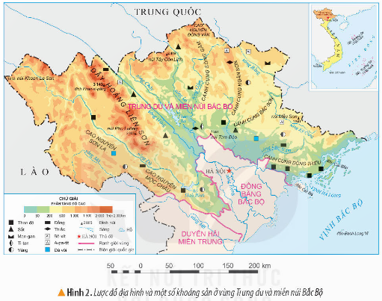  - GV đặt một số câu hỏi khai thác nội dung kiến thức về vùng Trung du và miền núi Bắc Bộ.  + Trung du và miền núi Bắc Bộ là vùng lãnh thổ nằm ở phía nào của nước ta?  + Kể tên các vùng, quốc gia tiếp giáp với vùng Trung du và miền núi Bắc Bộ.  + Vùng Trung du và miền núi Bắc Bộ bao gồm những phần lãnh thổ nào?  - GV nhận xét, tuyên dương học sinh.  - Tổ chức học sinh quan sát hình 3 kết hợp đọc nội dung thông tin mục “Em có biết”  - Nêu những điều em biết về Cột cờ Lũng Cú.  - GV nhận xét, kết luận.  - Tuyên dương, giáo dục học sinh. |  | - Hoạt động nhóm đôi và thực hiện yêu cầu.  - Học sinh xác định vị trí của vùng Trung du và miền núi Bắc Bộ trên lược đồ.  - Học sinh lắng nghe và trả lời câu hỏi.  + Trung du và miền núi Bắc Bộ là vùng lãnh thổ nằm ở phía bắc của nước ta.  + Vùng tiếp giáp các quốc gia: Trung Quốc, Lào; Trung du và miền núi Bắc Bộ tiếp giáp với các vùng: Đồng bằng Bắc Bộ, Duyên hải miền Trung.  + Bao gồm vùng phần đất liền rộng lớn và vùng biển ở phía đông nam.  - Quan sát, đọc thông tin.  - Học sinh nêu: Cột cờ Lũng Cú được xây dựng trên núi Rồng thuộc xã Lũng Cú, huyện Đồng Văn, tỉnh Hà Giang. Trên đỉnh cột là lá Quốc kì Việt Nam rộng 54 m² tượng trưng cho 54 dân tộc của nước ta.  - Học sinh lắng nghe.
3. Luyện tập
- Mục tiêu:
+ Biết xác định vị trí địa lí của vùng Trung du và miền núi Bắc Bộ trên lược đồ, bản đồ.
+ Rèn luyện kĩ năng sử dụng bản đồ, các tư liệu có liên quan, qua đó góp phần phát triển năng lực khoa học.
- Cách tiến hành:
Hoạt động 2: Thực hành xác định vị trí địa lí vùng Trung du và miền núi Bắc Bộ trên lược đồ, bản đồ.  - Giáo viên sử dụng lược đồ, bản đồ (có thể sử dụng lược đồ Hình 2), nêu yêu cầu của hoạt động (xác định trên lược đồ vị trí của vùng Trung du và miền núi Bắc Bộ kết hợp nêu những vùng, quốc gia tiếp giáp với vùng Trung du và miền núi Bắc Bộ)  - Tổ chức học sinh thực hành.  - Tổ chức học sinh nhận xét, góp ý.  - GV nhận xét, tuyên dương học sinh. |  | - Lắng nghe giáo viên hướng dẫn.  - Thực hiện cá nhân.  - Lắng nghe, rút kinh nghiệm.
4. Vận dụng trải nghiệm.
- Mục tiêu:
+ Củng cố những kiến thức đã học trong tiết học để học sinh khắc sâu nội dung.
+ Vận dụng kiến thức đã học vào thực tiễn.
+ Tạo không khí vui vẻ, hào hứng, lưu luyến sau khi học sinh bài học.
- Cách tiến hành:
- GV yêu cầu học sinh:  + Chia sẻ những điều em đã học được với người thân.  + Tìm và xác định vị trí của Trung du và miền núi Bắc Bộ trên một só lược đò, bản đồ khác.  - Nhận xét sau tiết dạy, dặn dò về nhà. | - Học sinh lắng nghe.  - HS lắng nghe, rút kinh nghiệm.
IV. ĐIỀU CHỈNH SAU BÀI DẠY:
..............................................................................................................................
..............................................................................................................................
..............................................................................................................................
------------------------------------------------------------------------------------------------------
KHOA HỌC
CHỦ ĐỀ 1: CHẤT
Bài 4: KHÔNG KHÍ CÓ Ở ĐÂU? THÀNH PHẦN VÀ TÍNH CHẤT CỦA KHÔNG KHÍ (T1)

I. YÊU CẦU CẦN ĐẠT:
1. Kiến thức, kĩ năng:
- Nhận biết được sự có mặt của không khí
- Xác định được một số tính chất của không khí
- Kể được tên của không khí: ni-tơ,(nitrogen), ô-xi (oxygen).các -bô – níc (carbon dioxide).
- Rèn luyện kĩ năng làm thí nghiệm, hoạt động trải nghiệm, qua đó góp phần phát triển năng lực khoa học.
2. Phẩm chất.
- Phẩm chất nhân ái: Xây dựng tốt mối quan hệ thân thiện với bạn trong học tập và trải nghiệm.
- Phẩm chất trách nhiệm: Có ý thức trách nhiệm với lớp, tôn trọng tập thể.
3. Năng lực.
- Năng lực tự chủ, tự học: Biết tự chủ thực hiện thí nghiệm, trải nghiệm để kiểm chứng tính thực tiễn của nội dung bài học.
- Năng lực giao tiếp và hợp tác: Biết trao đổi, góp ý cùng bạn trong hoạt động nhóm và thí nghiệm.
II. ĐỒ DÙNG DẠY HỌC
- Kế hoạch bài dạy, bài giảng Power point.
- SGK và các thiết bị, học liệu phục vụ cho tiết dạy.

III. HOẠT ĐỘNG DẠY HỌC
Hoạt động của giáo viên | Hoạt động của học sinh
1. Khởi động: 5phut
- Cách tiến hành:
- GV cho học sinh xem đoạn phim hoạt hình “Không khí xung quanh ta” để khởi động bài học.  - GV Cùng trao đổi với HS về nội dung đoạn phim  - GV nhận xét, tuyên dương và dẫn dắt vào bài mới. |  | - HS xem đoạn phim hoạt hình, nghe và trả lời câu hỏi của giáo viên..  - HS chia sẻ những điều mình xem được trước lớp.  - HS lắng nghe.
2. Hoạt động:
- Cách tiến hành:
Hoạt động 1: Không khí có ở đâu. (sinh hoạt nhóm 4) 15phut  - GV cho học sinh tham gia hoạt động thu và giữ không khí để phát hiện sự có mặt của không khí xung quanh không gian lớp học. Dự đoán kết quả xảy ra.  * Thí nghiệm 1. GV chuẩn bị: một túi ni lông phân hủy sinh học, 1 chậu thủy tinh chứa nước, tăm, dây buộc. giao cho 4 nhóm và yêu cầu:  - Tiến hành: Cầm túi nilông mở to miệng túi đi nhanh trong lớp hoặc ngoài hành lang như bạn hình 1a. Khi túi phồng lên, buộc miệng túi lại.  - Cho túi vào chậu nước, dùng tăm chọc thủng một lỗ rồi bóp nhẹ túi như hình 1b, quan sát hiện tượng xảy ra.  - GV mời HS giải thích hiện tượng xảy ra và cho biết túi ni lông có chứa gì?  -GV chốt lại: Khi bóp nhẹ túi thấy có bọt khí thoát ra ngoài, điều này chứng tỏ rằng trong túi chứa không khí.  * Thí nghiệm 2.  - Quan sát hình 2, dự đoán bên trong chai rỗng và trong các lỗ nhỏ li ti của miếng bọt biển khô có chứa gì?  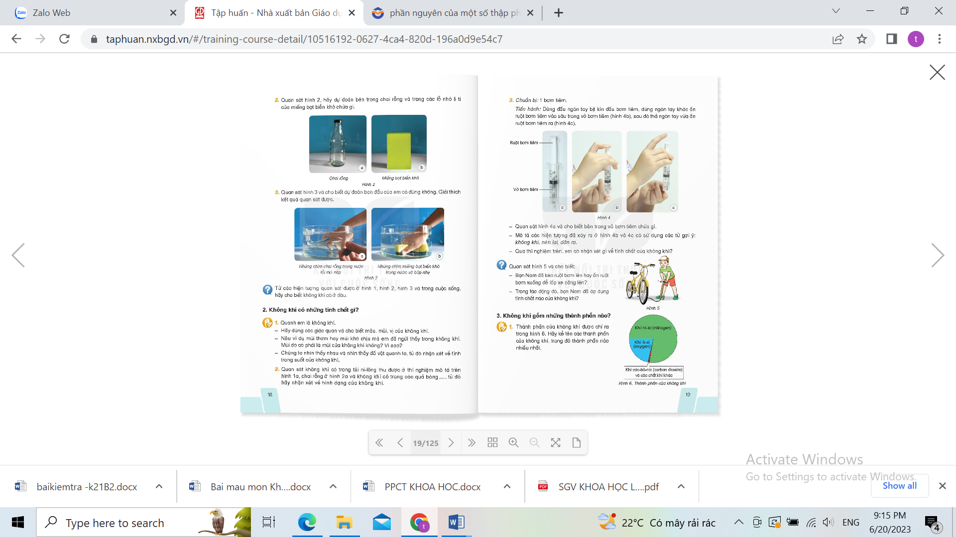  -GV tiếp tục cho HS quan sát hình 3 để kiểm chứng dự đoán ban đầu.  -GV hỏi HS từ các hiện tượng quan sát được ở hình 1,2,3 và trong cuộc sống, hãy cho biết không khí có ở đâu.  - GV nhận xét chung, chốt lại kiến thức:  Vì trong chai và miếng bọt biển có chứa không khí, khi nước chiếm chỗ thì không khí thoát ra ngoài. |  | - Đại diện các nhóm nhận các dụng cụ thí nghiệm.  - Lắng nghe yêu cầu của GV  -Tiến hành thực hiện thí nghiệm theo yêu cầu của giáo viên.  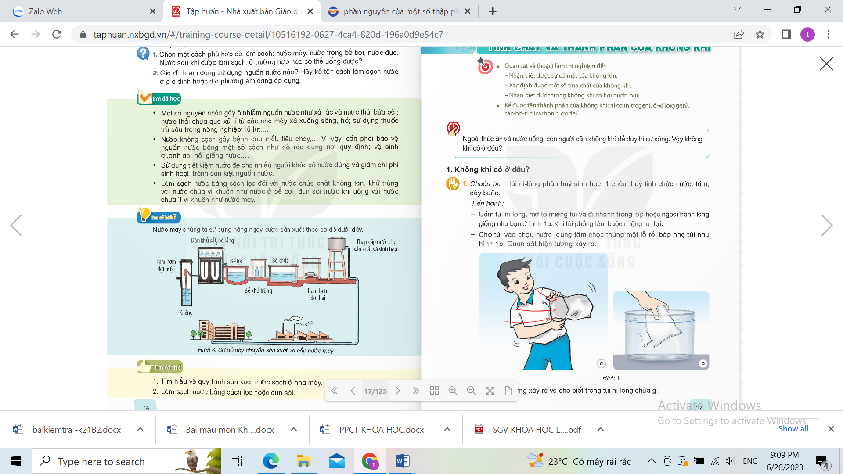  - Các nhóm quan sát, thảo luận và báo cáo kết quả thí nghiệm, nhóm khác nhận xét.  - 2-3 HS nhắc lại.  -HS lắng nghe và rút kinh nghiệm.  -Lắng nghe yêu cầu của GV  -Tiến hành thực hiện quan sát theo yêu cầu của giáo viên. Dự đoán kết quả xảy ra.  -Một số nhóm giải thích hiện tượng ở hình 3 và cho biết dự đoán ban đầu của nhóm đúng hay sai.  -HS trả lời theo suy nghĩ
Tổng kết thí nghiệm: 5phut  - Qua các thí nghiệm đã làm, chúng ta có thể biết được không khí có ở đâu.  + GV nhận xét, tuyên dương. |  | - HS trả lời cá nhân theo hiếu biết cảu mình qua quan sát các thí nghiệm.  + Không khí có xung quanh mọi vật và mọi chỗ rỗng bên trong vật.
4. Vận dụng trải nghiệm. 10phut
- Cách tiến hành:
- GV tổ chức trò chơi “Nhốt không khí vào trong túi”  + GV chuẩn bị một số túi ni lông.  + Chia lớp thành các nhóm. Và cùng thi một lượt trong thời gian 2 phút.  - Cô đưa ra cái túi nilon hỏi HS túi bóng của cô như thế nào?  - Hãy cùng cô vợt, nhốt không khí vào trong túi nhé.  - Các em đã nhốt được không khí vào trong túi chưa?  - Vì sao em biết là đã nhốt được không khí vào trong túi rồi?  - Cô đã nhốt không khí vào trong túi nilon lên túi nilon căng phồng nên đấy.  - Em nhìn thấy không khí như thế nào?  - Nhận xét sau tiết dạy, dặn dò về nhà. | - Học sinh lắng nghe yêu cầu trò chơi.  - HS tham gia trò chơi.  HS thực hiện theo yêu cầu của GV. Đội nào nhanh tay sẽ thắng cuộc.  -HS trả lời câu hỏi của GV.  - Không khí: không có màu, không có mùi, không nắm bắt được nhưng có ở khắp mọi nơi xung quanh chúng ta.
IV. ĐIỀU CHỈNH SAU BÀI DẠY:
..............................................................................................................................
..............................................................................................................................
..............................................................................................................................
---------------------------------------------------

CÔNG NGHỆ
CHỦ ĐỀ 1: CÔNG NGHỆ VÀ ĐỜI SỐNG
Bài 2: MỘT SỐ LOẠI HOA, CÂY CẢNH PHỔ BIẾN. (TIẾT 1)

I. YÊU CẦU CẦN ĐẠT:
1. Năng lực đặc thù:
- Nêu được lợi ích của hoa và cây cảnh đối với đời sống.
- Có hứng thú với việc trồng, chăm sóc và bảo vệ hoa, cây cảnh.
- Rèn luyện kĩ năng để góp phần phát triển năng lực công nghệ, năng lực thẩm mỹ.
- Vận dụng kiến thức đã học vào thực tiễn qua việc chia sẻ được lợi ích của hoa và cây cảnh trồng ở trường hoặc gia đình.
2. Năng lực chung.
- Năng lực tự chủ, tự học: Biết tìm hiểu lợi ích của hoa và cây cảnh ở gia đình, trường học, địa phương đối với đời sống.
- Năng lực giải quyết vấn đề và sáng tạo: Đề xuất được ý tưởng dùng hoa, cây cảnh để trang trí trong phòng học hoặc ở nhà.
- Năng lực giao tiếp và hợp tác: Biết trao đổi, góp ý cùng bạn trong hoạt động nhóm để đề xuất các vấn đề của bài học.
3. Phẩm chất.
- Phẩm chất chăm chỉ: tích cực với việc trồng, chăm sóc và bảo vệ hoa, cây cảnh.
- Phẩm chất trách nhiệm: Có ý thức trách nhiệm với lớp, tôn trọng tập thể. Yêu thích hoa và cây cảnh.
II. ĐỒ DÙNG DẠY HỌC
- Kế hoạch bài dạy, bài giảng Power point.
- SGK và các thiết bị, học liệu phục vụ cho tiết dạy.

III. HOẠT ĐỘNG DẠY HỌC

Hoạt động của giáo viên | Hoạt động của học sinh
1. Khởi động: (5p)
- GV giới thiệu video một số loài hoa một số cây cảnh đẹp để khởi động bài học.  + GV Cùng trao đổi với HS về vẻ đẹp của hoa, cây cảnh đã xem trong video: Em nhận xét xem.  + GV hỏi thêm: Em có thích hoa và cây cảnh không?  - GV nhận xét, tuyên dương và dẫn dắt vào bài mới. |  |  | - Cả lớp theo dõi video.  - HS chia sẻ những suy nghĩ của mình qua xem video hoa và cây cảnh đẹp.  - HS trả lời theo suy nghĩ của mình.  - HS lắng nghe.
2. Hoạt động khám phá:
Hoạt động 1: Hoạt động tìm hiểu về hoa hồng. (Làm việc chung cả lớp)  - GV yêu cầu HS đọc yêu cầu bài.  - GV mời HS làm việc chung cả lớp, cùng quan sát tranh và trả lời bằng thẻ.  ? Em hãy quan sát tranh dưới đây và mô tả đặc điểm của lá, hoa của các loại hoa hồng?  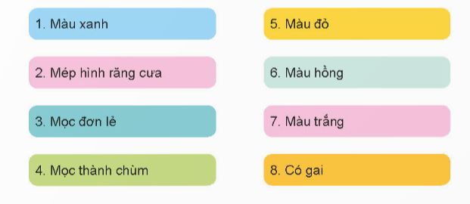  - GV giới thiệu từng tranh, mời học sinh đưa thẻ.  - GV nhận xét chung, tuyên dương và chốt: lá hoa hồng có màu xanh, mép lá có hình răng cưa. Hoa có nhiều màu sắc (đỏ,xanh, vàng, hồng, đen, trắng,…) và có loại mọc thành từng chùm hoặc đơn lẻ. Thân cây có gai. |  | - 1 HS đọc yêu cầu bài.  - HS làm việc chung cả lớp: Quan sát tranh và trả lời câu hỏi:  - HS đưa thẻ tương ứng với tranh.  - HS lắng nghe, ghi nhớ.
Hoạt động 2: Hoạt động tìm hiểu về hoa đào. (Làm việc chung cả lớp)  - GV yêu cầu HS đọc yêu cầu bài.  - GV mời HS làm việc chung cả lớp, cùng quan sát tranh Hình 2 và trả lời câu hỏi sau:  ? Em hãy mô tả đặc điểm khác nhau giữa hai loại hoa đào (màu sắc của cánh hoa, nhị hoa, màu lá, hình dáng của lá…) ?  ? Em có biết hoa đào thường nở vào mùa nào trong năm?  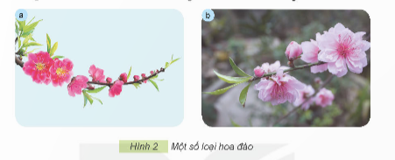  - GV nhận xét chung, tuyên dương và chốt: Cây hoa đào thường trồng phổ biến ở miền Bắc, hoa thường có màu đỏ, màu trắng hoặc màu hồng nhạt, nở vào mùa xuân. |  | - 1 HS đọc yêu cầu bài.  - HS làm việc chung cả lớp: Quan sát tranh và trả lời câu hỏi:  - HS lắng nghe, ghi nhớ.
3. Hoạt động luyện tập. (15p)
Hoạt động 2: Chia sẻ cùng bạn. (sinh hoạt nhóm 4)  - GV yêu cầu HS đọc yêu cầu bài.  - GV mời HS sinh hoạt nhóm 4, cùng nhau thảo luận và chia sẻ về những loài hoa hồng, hoa đào mà em biết.  - GV mời đại diện các nhóm trình bày kết quả thảo luận.  - Mời các nhóm khác nhận xét, bổ sung.  - GV nhận xét chung tuyên dương các nhóm. |  | - GV yêu cầu HS đọc yêu cầu bài.  - GV mời HS sinh hoạt nhóm 4, cùng nhau thảo luận và chia sẻ về những loài hoa hồng, hoa đào mà em biết:  - Đại diện các nhóm trình bày kết quả thảo luận.  + Hoa hồng cổ Sa Pa.  + Hoa hồng leo cổ Hải Phòng.  + Hoa hồng quế.  + Hoa hồng bạch xếp Nam Định  ….  + Đào Nhật Tân  + Đào Thất Thốn  + Đào cổ thụ  + Đào phai  ….  - Các nhóm khác nhận xét, bổ sung.  - HS lắng nghe, rút kinh nghiệm.
4. Vận dụng trải nghiệm. (5p)
- GV mời HS chia sẻ về những loài hoa hồng, hoa đào được trồng ở nhà, giải thích lợi ích của những loại hoa đó.  - GV nhận xét tuyên dương.  - Nhận xét sau tiết dạy. Dặn dò về nhà. |  | - Học sinh tham gia chia sẻ về những loài hoa, cây cảnh được trồng ở nhà, giải thích lợi ích của những loại hoa, cây cảnh đó trước lớp.  - HS lắng nghe, rút kinh nghiệm.
IV. ĐIỀU CHỈNH SAU BÀI DẠY:
..............................................................................................................................
..............................................................................................................................
..............................................................................................................................
---------------------------------------------------

---------------------------------------------------
Thứ ba ngày 26 tháng 9 năm 2023
Tiếng Việt
Tiết 3: VIẾT
Bài: LẬP DÀN Ý CHO BÁO CÁO THẢO LUẬN NHÓM.
*HOẠT ĐỘNG DẠY HỌC.
Hoạt động của giáo viên | Hoạt động của học sinh
1. Khởi động: ( 5 phút) Ôn lại kiến thức cũ
- GV tổ chức trò chơi để khởi động bài học.  + Câu 1: Báo cáo thảo luận nhóm thường gồm mấy phần?  + Câu 2: Phần đầu gồm những thông tin gì?  + Câu 3: Phần chính gồm những thông tin gì?  + Câu 4: Phần cuối gồm những thông tin gì?  - GV nhận xét, tuyên dương.  - GV hệ thống lại các phần của báo cáo, dẫn dắt giới thiệu bài mới: Lập dàn ý cho báo cáo thảo luận nhóm.  - GV ghi đề lên bảng. | - HS tham gia trò chơi  - HS lắng nghe.  - Học sinh nhắc lại tên bài
2. Luyện tập: ( 25p)
-GV gọi HS đọc to yêu cầu đề bài:  Viết báo cáo thảo luận nhóm về một trong các chủ đề ghi trong SGK:  GV chia lớp thành 6 nhóm. 2 nhóm thực hiện 1 chủ đề.  - Gọi 2 HS đọc phần gợi ý ở sách học sinh  - GV yêu cầu các nhóm dựa vào gợi ý thực hiện yêu cầu bài tập.  -GV theo dõi giúp đỡ các nhóm.  - Yêu cầu đại diện nhóm trình bày dàn ý  - GV nhận xét, sửa chữa cho các nhóm. | - 1 HS đọc yêu cầu bài 1. Cả lớp lắng nghe bạn đọc.  -2 HS đọc gợi ý.  - Các nhóm thảo luận, thực hiện.  - Nhóm 1,2: Thực hiện chủ đề 1.  - Nhóm 3,4: Thực hiện chủ đề 2.  - Nhóm 5, 6: Thực hiện chủ đề 3.  - Đại diện nhóm trình bày  - Các nhóm khác nhận xét, bổ sung (nhất là các nhóm cùng chủ đề)  Ví dụ: Lập dàn ý cho chủ đề 1:  Nhan đề báo cáo: Báo cáo thảo luận nhóm về Kế hoạch quyên góp sách báo tặng các trường vùng khó khăn.  Người nhận báo cáo: Cô giáo chủ nhiệm lớp 4A  Thời gian địa điểm thảo luận: Ngày 25/9/2023, tại phòng học lớp 4A  Chủ đề thảo luận: Kế hoạch quyên góp sách báo tặng các trường vùng khó khăn.  Người tham gia thảo luận:  Nguyễn Văn A (chủ tọa)  Nguyễn Thị B ( Thư kí)  Trần Văn C, Võ Thị N (thành viên)  Kết quả thảo luận: Sau khi thảo luận, chủ tọa đã thống nhất ý kiến và phân công như sau:  -Vận động quyên góp: Cả 4 thành viên trong nhóm.  - Phân loại và đóng gói các loại sách: Cả 4 thành viên trong nhóm.  - Tìm hiểu các trường ở vùng khó khăn cần trao: Nguyễn Văn A , Trần Văn C  Người viết báo cáo: Nguyễn Thị B
4. Vận dụng trải nghiệm.
H: Em hãy nêu các bước tiến hành thảo luận nhóm để lập dàn ý cho một báo cáo.  - Phần tổ chức thảo luận GV lưu ý cho HS ghi chép đầy đủ kết quả thảo luận.  - Yêu cầu HS nhớ các bước để tổ chức thảo luận.  - GV nhận xét tiết dạy.  - Dặn dò bài về nhà. | 1. Thảo luận:  a. Xác định nội dung thảo luận  b. Tổ chức thảo luận theo nhóm.  Bước 1: Nêu ý kiến; Bước 2: Trao đổi, thảo luận; Bước 3: Tổng hợp ý kiến và phân công nhiệm vụ.  2. Lập dàn ý  3. Góp ý và chỉnh sửa dàn ý.  - HS lắng nghe, vận dụng
IV. ĐIỀU CHỈNH SAU BÀI DẠY:
.......................................................................................................................................

-------------------------------------------------------
Toán
CHỦ ĐỀ 2: GÓC VÀ ĐƠN VỊ ĐO GÓC
Bài 8: GÓC NHỌN, GÓC TÙ, GÓC BẸT
III. HOẠT ĐỘNG DẠY HỌC.
Hoạt động của giáo viên | Hoạt động của học sinh
1. Khởi động: 5ph
- Cách tiến hành:
- GV tổ chức trò chơi để khởi động bài học.  + Câu 1: Hình dưới đây có mấy góc vuông?  + Câu 2: Nêu cách kiểm tra góc vuông hay góc không vuông?  + Câu 3: Hãy dùng thước đo độ kiểm tra sô đo của góc vuông.  + Câu 4: Hãy đọc tên góc và số đo của mỗi hình dưới đây  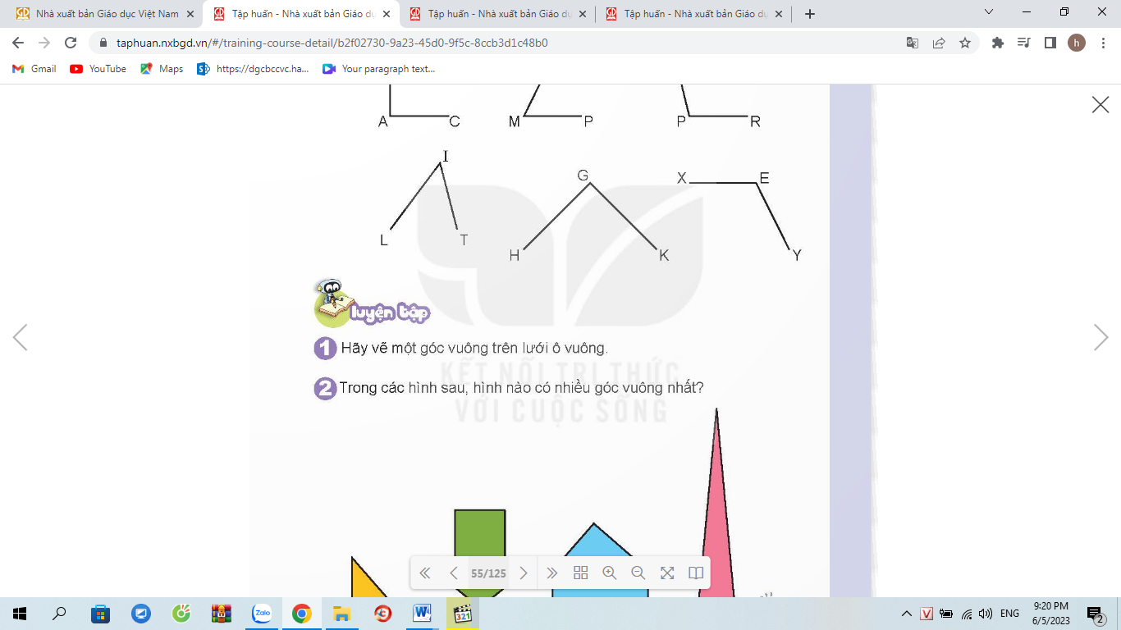  - GV Nhận xét, tuyên dương.  - GV dẫn dắt vào bài mới | - HS tham gia trò chơi  + Trả lời:  -Có 3 góc vuông  -Đặt đỉnh góc vuông của thước trùng với đỉnh góc cần đo và 1 cạnh góc vuông của thước trùng với 1 cạnh góc cần đo. Nếu:  a) Nếu cạnh góc vuông của thước trùng với cạnh còn lại của góc cần đo thì đó là góc vuông.  b) Nếu cạnh góc vuông của thước không trùng với cạnh còn lại của góc cần đo thì đó là góc không vuông.  - Góc vuông là 90 º  HS thực hành đo rồi trả lời  - HS lắng nghe.
2. Khám phá: 10ph
- Cách tiến hành:
Giới thiệu tình huống: Bạn Rô bốt khép hoặc mở thước gấp để làm góc nhọn, góc tù và góc bẹt.  - HD dẫn HS làm các thao tác đó trên những đồ dùng đã chuẩn bị trước  - Cho học sinh thảo luận nhóm 2 tìm ra kiến thức bài học ( gợi ý HS so sánh với góc vuông)  - Qua HĐ vừa rồi, HS nhận biết được góc nhọn, góc tù và góc bẹt qua quan sát.  * Với các góc gần bằng góc vuông hoặc gần bằng góc bẹt thì ta phải dụng eke để phân biệt  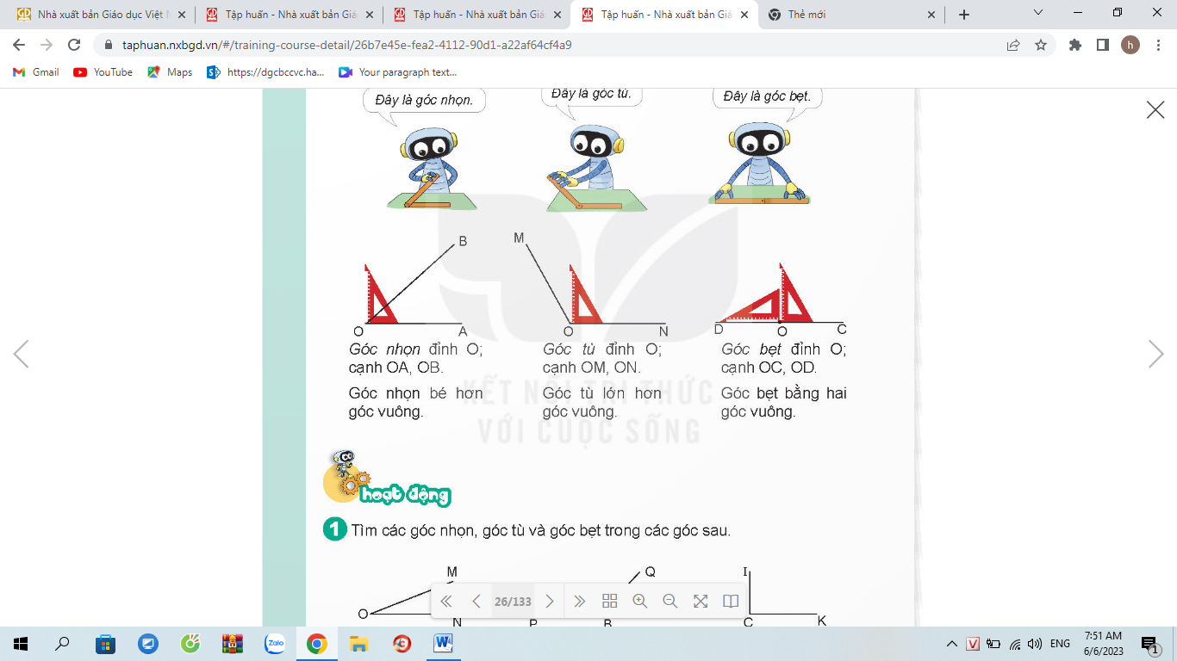  -GV cho HS sử dụng eke, HD HS cách nhận biết góc nhọn, góc tù, góc bẹt.  -Sau đó, GV cho HS nhận xét về số đo của góc nhọn, góc tù và góc bẹt với góc vuông qua việc sử dụng thước đo độ.  -Giáo viên củng cố, nhận xét đưa ra kết luận về góc nhọn, góc tù, góc bẹt. | Học sinh đọc đề bài  HS làm trên quạt nan hoặc thước gấp…  Thảo luận nhóm và nêu ý kiến về góc tù, góc nhọn, góc bẹt  Kết luận:  + Góc nhọn: bé hơn góc vuông  + Góc tù: lớn hơn góc vuông  + Góc bẹt: bằng hai góc vuông  HS thực hành :  Đặt đỉnh góc vuông của thước trùng với đỉnh góc cần đo và 1 cạnh góc vuông của thước trùng với 1 cạnh góc cần đo. Nếu:  a.Nếu cạnh còn lại của góc cần đo nằm ngoài hai cạnh góc vuông của thước thì đó là góc tù.  b.Nếu cạnh còn lại của góc cần đo nằm giữa hai cạnh góc vuông của thước thì đó là góc nhọn.  - HS lắng nghe, rút kinh nghiệm.
3. Luyện tập, thực hành. 17ph
- Cách tiến hành:
Bài 1.( 5ph ) Tìm góc nhọn, góc tù và góc bẹt  (Làm việc cá nhân) Nhận biết góc nhọn, góc tù và góc bẹt  - GV yêu cầu HS gọi tên góc; nhận biết các góc nhọn, góc tù và góc bẹt và viết câu trả lời vào vở.  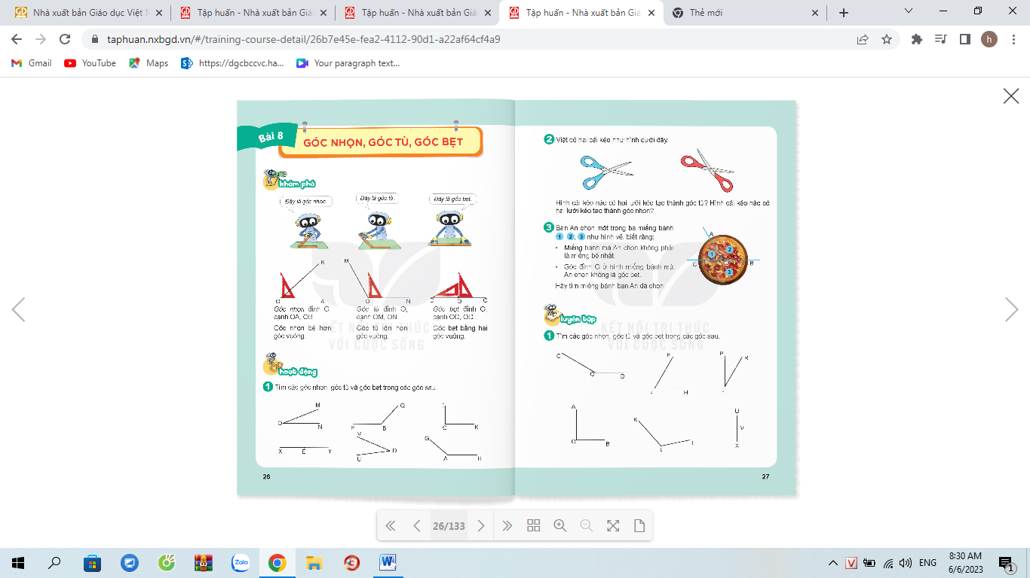  - GV nhận xét, tuyên dương.  GV củng cố lại cho HS cách nhận biết về góc nhọn, góc tù, góc bẹt.  Bài 2: ( 6ph )Xác định góc nhọn, góc tù được tạo bởi hai lưỡi kéo. (Làm việc nhóm 4)  Nhận biết góc nhọn, góc tù, góc bẹt trong các vật dụng thực tế.  - GV yêu cầu HS dùng e ke dể nhận biết được hình nào có hai lưỡi kéo tạo thành góc nhọn, góc tù.  GV tiếp tục cho HS tạo góc với các vật dụng thực tế ( compa, mở quyển sách…)  - Nghe nhóm bạn trình bày kết quả, nhận xét lẫn nhau.  - GV Nhận xét, tuyên dương.  Bài 3: ( 6 ph )Nhận diện góc nhọn, góc tù, góc bẹt trong tình huống thực tế. (Làm phiếu nhóm 2 và ghi kết quả vào phiếu)  - GV cho HS làm theo nhóm.  - GV nêu YC để HS thảo luận nhóm  + Học sinh đọc đề bài và gọi tên các góc trên miếng bánh  + HS nhận diện góc nhọn, góc tù, góc bẹt  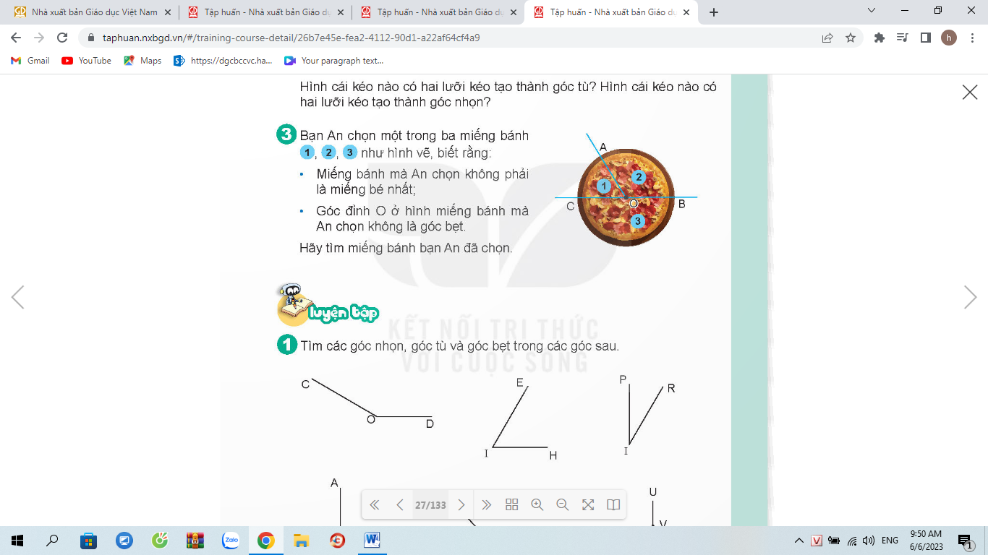  - Các nhóm trình bày, trao đổi và phản biện lẫn nhau  - GV nhận xét tuyên dương. | - 1 HS nêu miệng cách làm bài mẫu  + Góc nhọn đỉnh O; cạnh OM, ON  + Góc tù đỉnh B; cạnh BP, PQ  + Góc vuông đỉnh C; cạnh CI, CK  + Góc bẹt đỉnh C; cạnh CX, CY  + Góc nhọn đỉnh D; cạnh DU,DV  + Góc tù đỉnh A; cạnh AG, AH  - HS lắng nghe rút kinh nghiệm.  HSTL  HS thực hành rồi báo cáo kết quả.  - Các nhóm làm việc theo phân công.  - Các nhóm trình bày.  - Lắng nghe, rút kinh nghiệm.  - Các nhóm làm việc theo phân công.  + Miếng bánh 1 (góc số 1) là góc nhọn đỉnh O; cạnh OA,OC  + Miếng bánh 2 (góc số 2) là góc tù đỉnh O; cạnh OA,OB  + Miếng bánh 1 (góc số 1) là góc bẹt đỉnh O; cạnh OC,OB  - Lắng nghe, rút kinh nghiệm.
4. Vận dụng trải nghiệm. 3ph
- Cách tiến hành:
- GV tổ chức vận dụng bằng các hình thức như trò chơi, hái hoa,...sau bài học để học sinh nhận biết góc nhọn, góc tù, góc bẹt.  - Nhận xét, tuyên dương. | - HS tham gia để vận dụng kiến thức đã học vào thực tiễn.  - HS lắng nghe để vận dụng vào thực tiễn.
IV. ĐIỀU CHỈNH SAU BÀI DẠY:
.................................................................................................................................
.................................................................................................................................
.................................................................................................................................

------------------------------------------------
Thứ tư ngày 26 tháng 9 năm 2023
Toán
CHỦ ĐỀ 2: GÓC VÀ ĐƠN VỊ ĐO GÓC
Bài 8: LUYỆN TẬP ( TIẾT 1)
III. HOẠT ĐỘNG DẠY HỌC.
Hoạt động của giáo viên | Hoạt động của học sinh
1. Khởi động: 5ph
- Cách tiến hành:
- GV tổ chức trò chơi để khởi động bài học.  + Câu 1: Các góc có số đo bé hơn 90 º  gọi là góc gì?  + Câu 2: Các góc có số đo lớn hơn 90 º  và bé hơn 180 º gọi là góc gì?  + Câu 3: Lấy 1 ví dụ về giờ đúng có kim dài và kim ngắn của đồng hồ tạo thành góc bẹt.  + Câu 4: Sắp xếp các góc sau góc nhọn, góc vuông, góc bẹt và góc tù theo thứ tự từ bé đến lớn.  - GV Nhận xét, tuyên dương.  - GV dẫn dắt vào bài mới | - HS tham gia trò chơi  + Góc nhọn  + Góc tù  + 6 giờ  + Góc nhọn, góc vuông, góc tù và góc bẹt.  - HS lắng nghe.
2. Luyện tập:25ph
- Cách tiến hành:
Bài 1. Tìm các góc nhọn, góc tù góc vuông và góc bẹt trong các hình cho sẵn (Làm việc cá nhân)  GV nêu yêu cầu HS gọi tên góc và nhận biết góc nhọn, góc tù góc vuông và góc bẹt.( YC HS làm vở)  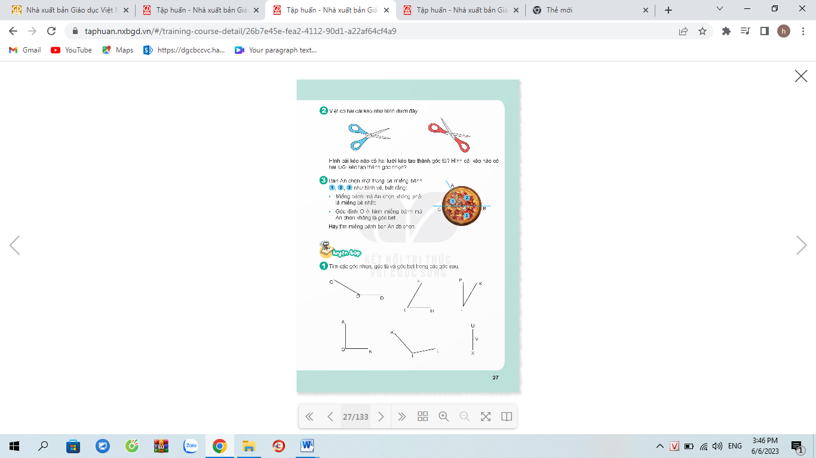  - GV cho hS kiểm tra chéo kết quả của nhau rồi chữa bài.  - GV nhận xét, tuyên dương.  H: Dựa vào cách nào mà con nhận biết được đó là góc nhọn, góc tù, góc vuông, góc bẹt?  *GV củng cố về cách nhận biết góc nhọn, góc tù, góc bẹt.  Bài 2: Nhận diện góc và đo góc trong tình huống thực tế. (Làm việc nhóm 2)  - GV gọi HS nêu nội dung bức tranh  - Gọi HS đọc và nêu yêu cầu của đề bài  - YC HS gọi tên góc có trong hình (câu a)  - YC HS đo góc (câu b)  - Đổi vở soát theo nhóm bàn trình bày kết quả, nhận xét lẫn nhau rồi chữa bài.  - GV Nhận xét, tuyên dương.  Bài 3: Xác định góc nhọn, góc tù, góc bẹt, góc vuông trong thực tế? (Làm việc nhóm 4 hoặc 5)  - Gọi HS đọc YC của đề bài  - GV cho HS làm theo nhóm.  a) GV mời các nhóm trình bày.  ( GV có thể gọi 1 số HS lên bảng, dùng mô hình đồng để phân loại góc tạo bởi kim giờ và kim phút của từng đông hồ trong hình).  - Mời các nhóm khác quan sát, lắng nghe và nhận xét  b) GV gọi 1 số hS lên bảng nêu câu trả lời của mình kết hợp sử dụng mô hình đồng hồ có kim giờ và kim phút xoay được theo ý của mình.  - GV nhận xét chung, tuyên dương.  Bài 4. Số? (Làm việc nhóm 3)  - GV gọi HS nêu YC bài toán và gọi tên hai nan xe màu đỏ trong hình)  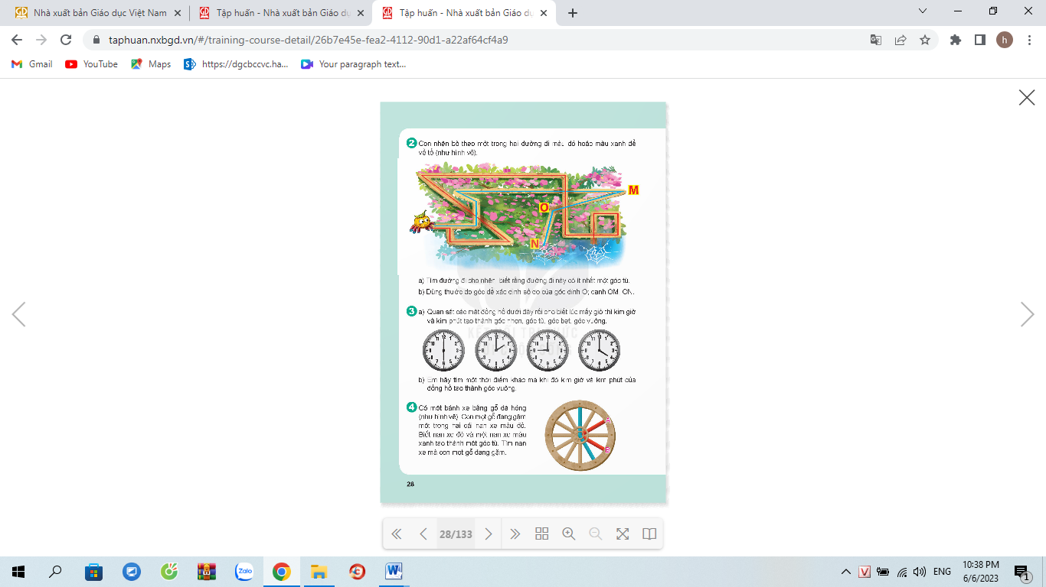  - GV nêu đại diện nhóm nêu cách làm:  - GV yêu cầu các nhóm khác có thể đưa ra câu hỏi phản biện:  + Tại sao nan xe A không phải là nan xe mà một con mọt đang gặm?  + Tại sao đáp án không phải là nan xe A  - Gọi HS nêu kết quả, HS nhận xét.  - GV nhận xét tuyên dương. | - HS làm bài vào ở  - HS lần lượt đọc kết quả  + Góc tù đỉnh O; cạnh OC, OD  + Góc nhọn đỉnh I; cạnh IE, IH  + Góc nhọn đỉnh I; cạnh IP, IR  + Góc vuông đỉnh O; cạnh OA, OB  + Góc tù đỉnh I; cạnh IK, IL  + Góc bẹt đỉnh V; cạnh VU, VX  - HS lắng nghe rút kinh nghiệm.  Các phương án TL:  + Quan sát, dùng eke, đo góc  - 1 HS trả lời: Bức tranh vẽ đường về tổ của nhện ( có 2 đường: đường màu xanh và đường màu đỏ)  Góc đỉnh O; cạnh ON, OM ( đường màu xanh)  120 º  - HS đổi vở soát nhận xét.  - HS lắng nghe rút kinh nghiệm.  - HS đọc YC của đề bài  - Các nhóm làm việc theo phân công.  - Các nhóm trình bày.  + Kim giờ và kim phút tạo thành góc bẹt lúc 6 giờ.  + Kim giờ và kim phút tạo thành góc nhọn lúc 2 giờ.  + Kim giờ và kim phút tạo thành góc vuông lúc 9 giờ15 phút.  + Kim giờ và kim phút tạo thành góc vuông lúc 4 giờ.  - Các nhóm khác nhận xét.  - Lắng nghe, rút kinh nghiệm.  Đáp án: 9 giờ; 3 giờ,….  - Các nhóm khác nhận xét.  - Lắng nghe, rút kinh nghiệm.  Các nhóm làm việc theo phân công.  - Các nhóm trình bày.  1 HS trình bày cách làm  Đáp án: Nan xe B  HS nêu lập luận của mình  + Nan xe A kết hợp với nan xe xanh( phía trên) tạo thành góc nhọn.  + Nan xe A kết hợp với nan xe xanh( phía dưới) tạo thành góc vuông.  - Lắng nghe, rút kinh nghiệm
3. Vận dụng trải nghiệm. 5ph
- Cách tiến hành:
GV tổ chức vận dụng bằng các hình thức như trò chơi, hái hoa,...sau bài học để học sinh nhận biết góc nhọn, góc tù, góc bẹt trong thực tế.  - Ai đúng sẽ được tuyên dương.  - Nhận xét, tuyên dương. | - HS tham gia để vận dụng kiến thức đã học vào thực tiễn.  - 4 HS xung phong tham gia chơi.  - HS lắng nghe để vận dụng vào thực tiễn.
IV. ĐIỀU CHỈNH SAU BÀI DẠY:
.................................................................................................................................
.................................................................................................................................
.................................................................................................................................

------------------------------------------------

HOẠT ĐỘNG TRẢI NGHIỆM
CHỦ ĐỀ: NẾP SỐNG VÀ TƯ DUY KHOA HỌC
Sinh hoạt theo chủ đề: NỀN NẾP SINH HOẠT
I. YÊU CẦU CẦN ĐẠT:
1. Năng lực đặc thù:
- Thực hiện được nền nếp sinh hoạt. Bước đầu hình thành được thói quen tư duy khoa học trong sinh hoạt và học tập.
- Học sinh biết cách sắp xếp thời gian biểu khoa học và hợp lý.
- Học sinh xây dựng thời gian biểu đảm bảo nền nếp sinh hoạt.
- Rèn luyện và phát triển kĩ năng nghe – nói góp phần phát triển năng lực ngôn ngữ.
- Tự rèn luyện kĩ năng hoạt động làm hoa, qua đó góp phần phát triển năng lực thẩm mỹ.
2. Năng lực chung.
- Năng lực tự chủ, tự học: Biết hình thành thói quen tốt trong sinh hoạt của bản thân, tự tin về bản thân trước tập thể.
- Năng lực giải quyết vấn đề và sáng tạo: Biết xây dựng cho mình thời gian biểu khoa học, hợp lý trong sinh hoạt.
- Năng lực giao tiếp và hợp tác: Biết trao đổi, góp ý cùng bạn trong giao tiếp.
3. Phẩm chất.
- Phẩm chất nhân ái: Tôn trọng bạn, yêu quý và cảm thông về hình ảnh của bạn.
- Phẩm chất chăm chỉ: Có tinh thần chăm chỉ rèn luyện để xây dựng nền nếp của bản thân trước tập thể.
- Phẩm chất trách nhiệm: Có ý thức tôn trọng, bảo vệ hình ảnh của bạn trong lớp.
II. ĐỒ DÙNG DẠY HỌC
- Kế hoạch bài dạy, bài giảng Power point.
- SGK và các thiết bị, học liệu phục vụ cho tiết dạy.
III. HOẠT ĐỘNG DẠY HỌC
Hoạt động của giáo viên | Hoạt động của học sinh
1. Khởi động: (5p)
- GV tổ chức trò chơi “Giờ này tôi làm gì”  -GV tung bóng và đề nghị học sinh nói ngắn gọn việc mình làm vào thời điểm được nêu. GV cho phép học sinh không thưa gửi mà cứ bắt được bóng thì nói ngay cụm từ: VD  - GV hô “6 giờ chiều hàng ngày”  - GV hô “9 giờ sáng chủ nhật”  - Sau khi GV đưa ra 5-6 mốc thời gian nghe HS trả lời GV mời học sinh giơ tay xem những ai có hoạt động giống nhau ở mốc thời gian nhất định, hỏi HS vì sao lại thực hiện hoạt động đó vào giờ đó.  - GV nhận xét, tuyên dương và dẫn dắt vào bài mới. |  | - Một số HS lên trước lớp thực hiện. Cả lớp cỗ vũ cho bạn.  - HS chia sẻ nhưỡng việc bản thân mình làm trước lớp.  -HS bắt bóng và đáp “tắm gội”  -HS bắt bóng và đáp “Vẫn còn ngủ ạ”  - HS lắng nghe và thực hiện theo yêu cầu của GV.
2. Khám phá:
1. Chia sẻ với bạn về những điều em làm trong một ngày. (15p)  - GV đề nghị HS liệt kê những công việc em thường làm trong một ngày và phân loại công việc đó theo nhóm.  -Các việc phục vụ cho học tập.  -Các việc liên quan đến việc nhà.  -Các việc sinh hoạt cá nhân.  -Các việc giải trí theo sở thích riêng.  -GV kết luận:Thời gian trong ngày của mỗi người có giới hạn nên việc lựa chọn làm những việc gì trong một ngày là rất quan trọng, cần xác định nhóm việc nào cần ưu tiên, nhóm việc nào có thể rút gọn.  - GV Nhận xét, tuyên dương. |  | - HS lắng nghe.  - HS thảo luận nhóm và thực hiện theo yêu cầu của GV.  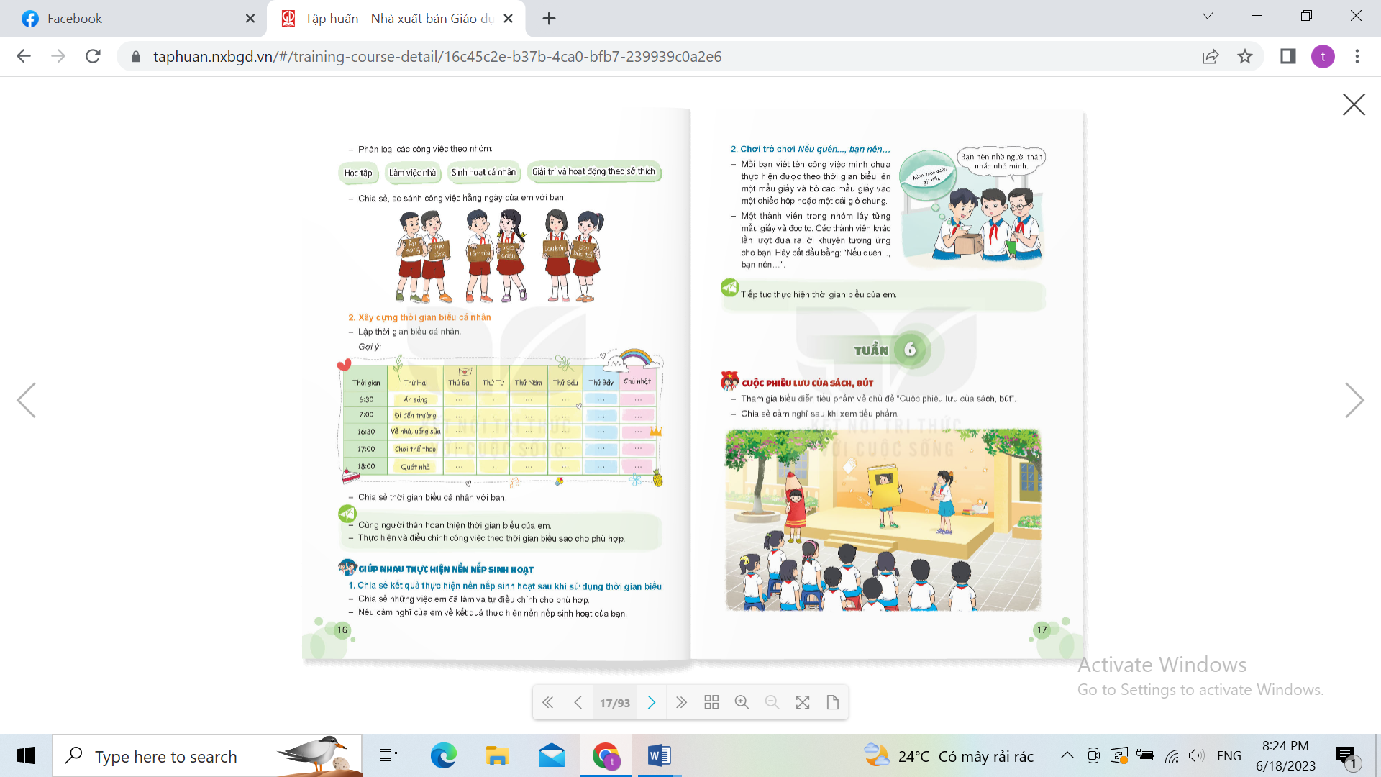  -Chia sẻ, so sánh công việc hàng ngày của em với bạn.  -HS so sánh với nhau số lượng công việc trong từng nhóm và thời gian thực hiện, lý giải nguyên nhân khác nhau giữa các bạn.  - HS chia sẻ kinh nghiệm để thực hiện được nhiều việc với thời gian hợp lý.  - Tìm những bạn có công việc và thời gian như nhau để bắt tay nhau.  - HS lắng nghe.
3. Luyện tập. (15p)
* Hoạt động 1: Xây dựng thời gian biểu cá nhân. (làm việc cá nhân)  - GV mời học sinh nêu yêu cầu hoạt động.  - GV đề nghị HS xây dựng thời gian biểu cá nhân trong một tuần.  - GV mời HS làm việc cá nhân, mỗi người lập một thời gian biểu cho mình.  + Lưu ý HS có thể dùng màu để phân loại nhóm công việc trong thời gian biểu..  + GV cho HS trao đổi thời gian biểu cá nhân theo cặp đôi, nhận xét, góp ý hoặc đề nghị giải thích về việc sắp xếp thời gian biểu của bạn. | - Học sinh đọc yêu cầu bài.  -Học sinh xây dựng thời gian biểu trong một tuần, chú ý các đầu việc, thời điểm thực hiện và lượng thời gian cần thiết.  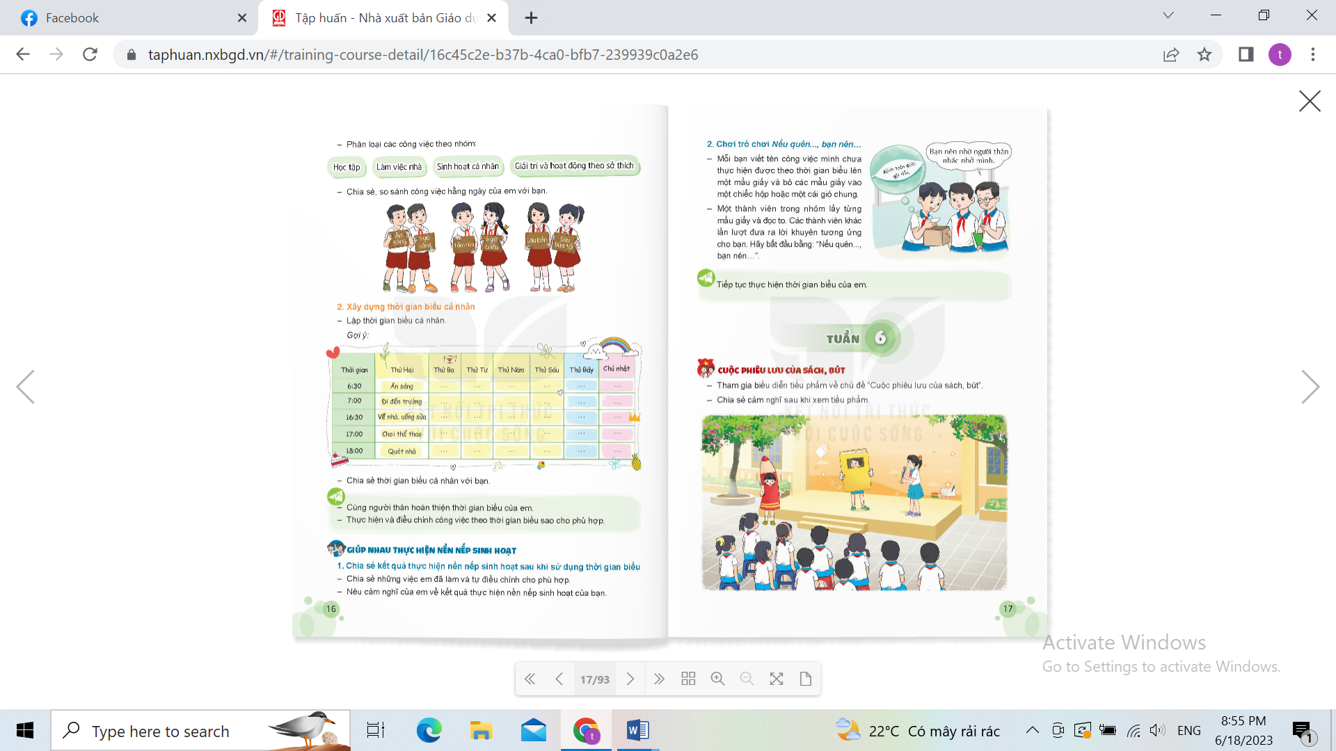  -HS suy nghĩ về những nhận xét của bạn, tiếp thu chỉnh sửa thời gian biểu của mình.
4. Vận dụng trải nghiệm. (5p)
- GV nêu yêu cầu và hướng dẫn học sinh về nhà cùng với người thân: Cùng người thân hoàn thiện thời gian biểu của em. Thực hiện điều chỉnh công việc theo thời gian biểu sao cho phù hợp.  - Nhận xét sau tiết dạy, dặn dò về nhà. | - Học sinh tiếp nhận thông tin và yêu cầu để về nhà ứng dụng.  - HS lắng nghe, rút kinh nghiệm
IV. ĐIỀU CHỈNH SAU BÀI DẠY:
..............................................................................................................................
..............................................................................................................................
..............................................................................................................................

Thứ năm ngày 28 tháng 9 năm 2023
Tiếng Việt
Tiết 1 + 2: ĐỌC
Bài 8: ĐÒ NGANG (4 tiết)
I. YÊU CẦU CẦN ĐẠT.
1. Kiến thức:
1.1 .Đọc đúng từ ngữ, câu, đoạn và toàn bộ câu chuyện Đò ngang. Biết đọc đúng lời người dẫn chuyện, lời nói của thuyền ngang và lời nói của thuyền mành với giọng điệu phù hợp
- Nhận biết được đặc điểm của đò ngang và thuyền mành thể hiện qua hình dáng, điệu bô, hành động, suy nghĩ,... nhận biết được cách liên tưởng, so sánh, nhân hóa,.... trong việc xây dựng nhân vật.
- Hiểu điều tác giả muốn nói qua câu chuyện: Mỗi người cần phải làm tốt công việc của mình, bởi mỗi công việc có một giá trị riêng, việc nào cũng mang lại lợi ích cho cuộc sống, việc nào cũng đáng quý, đáng trân trọng.
1.2. Biết cách viết báo cáo thảo luận.
1.3 Đọc mở rộng một câu chuyện có nhân vaatjmang điểm nổi bật về ngoại hình hoặc tính cách.
1.4 Biết chia sẻ suy nghĩ, đánh giá về công việc của mình và của người khác. Biết khám phá giá trị của công việc và cuộc sống quanh mình.Biết học hỏi từ những điều gần gũi , quen thuộc và trân trọng những điều mình có thể học hỏi.
2. Năng lực .
- Năng lực tự chủ, tự học: Tích cực tập đọc, cố gắng luyện đọc đúng, luyện đọc diễn cảm tốt.
- Năng lực giải quyết vấn đề và sáng tạo: Nâng cao kĩ năng tìm hiểu ý nghĩa nội dung bài đọc và vận dụng vào thực tiễn.
- Năng lực giao tiếp và hợp tác: Phát triển năng lực giao tiếp trong trả lời các câu hỏi và hoạt động nhóm.
3. Phẩm chất.
- Phẩm chất nhân ái: Thông qua bài văn, biết quan tâm và trân quý bạn bè.
- Phẩm chất chăm chỉ: Có ý thức tự giác luyện đọc, trả lời các câu hỏi.
- Phẩm chất trách nhiệm: Biết giữ trật tự, lắng nghe và học tập nghiêm túc.
II. ĐỒ DÙNG DẠY HỌC.
- Kế hoạch bài dạy, bài giảng Power point.
- SGK và các thiết bị, học liệu phụ vụ cho tiết dạy.
III. HOẠT ĐỘNG DẠY HỌC.
Hoạt động của giáo viên | Hoạt động của học sinh
1. Khởi động: ( 5’)
- GV yêu cầu lớp trưởng tổ chức ôn bài cho lớp. HS1: Đọc đoạn 1 của bài.  HS2: Đọc lại đoạn 1.  H: Tìm câu văn nêu nhận xét về hai bức chân dung của Bông Tuyết và Mắt Xanh  HS3: Đọc đoạn 2.  H: Điều gì khiến các cô bé nhận ra Màu Nước nói đúng?  HS4: Nêu nội dung bài. GV nhận xét, tuyên dương.  - Cho HS quan sát tranh sgk  H: Hai con thuyền trong tranh có giống và khác nhau ở điểm nào?  - GV nhận xét và giới thiệu: Vậy biết hai con thuyền này có cuộc sống và công việc như thế nào? Chúng ta cùng tìm hiểu qua bài đọc Đò ngang nhé.  - GV ghi tên bài lên bảng: Đò ngang | - Lớp trưởng tổ chức cho lớp trò chơi “Bắn tim” để ôn lại bài: Những bức chân dung  - 1 HS chậm đọc.  - HS nhận xét  - Học sinh quan sát  -  Giống: Đều là thuyền, đều để chở hàng hóa hoặc người trên sông.  - Khác: Một thuyền là thuyền buồm to, rộng với những cánh buồm căng phồng trong gió trông rất đẹp; một thuyền giống như một con đò cũ, trông bé nhỏ, mộc mạc và đơn giản.  - Học sinh lắng nghe,  Nối tiếp nhắc lại tên bài.
2. Khám phá.
2.1. Hoạt động 1: ( 15’)Đọc đúng.  - GV ( Hs ) đọc mẫu lần 1:  - GV chia đoạn: 3 đoạn theo thứ tự:  + Đoạn 1: từ đầu đến đón khách  + Đoạn 2: tiếp theo cho đến rộng lớn hơn  + Đoạn 3: đoạn còn lại.  - GV gọi 3 HS đọc nối tiếp theo đoạn.  - GV gọi 3 HS đọc nối tiếp theo đoạn lần 2  - Tìm từ khó đọc  - GV hướng dẫn luyện đọc từ khó:  - GV hướng dẫn luyện đọc câu:  Thuyền mành vạm vỡ/, to lớn,/ giương cao cánh buồm lộng gió/, lướt sóng ào ào,/ giống như con chim khổng lồ/ cất cánh tung bay đến những bến bờ xa//.  - GV mời học sinh luyện đọc theo nhóm 2  - GV nhận xét sửa sai.  - GV ( HS ) đọc mẫu lần 2: Đọc diễn cảm toàn bài, nhấn giọng vào những từ ngữ thể hiện cảm xúc của các nhân vật trong truyện. |  | - Hs lắng nghe cách đọc.  - HS lắng nghe giáo viên hướng dẫn cách đọc.  - 3 HS đọc nối tiếp theo đoạn.  - HS đọc từ khó.  - 2-3 HS đọc câu.  -  2HS đọc nối tiếp theo đoạn.  1 HS đọc toàn bài.  - HS lắng nghe, rút kinh nghiệm.
2.2. Hoạt động 2: Trả lời câu hỏi ( 15p)
- GV mời 1 HS đọc toàn bài.  - GV mời HS giải nghĩa từ  Thuyền mành: Loại thuyền lớn, có buồm trông giống cái mành dùng để đi lại ở vùng ven biển.  Đò ngang: là loại thuyền nhỏ, chở khách qua lại ngang sông, từ bờ bên này sang bờ bên kia.  - Cho HS quan sát hình ảnh thuyền mành và đò ngang.  + Đăm chiêu : có vẻ đang phải băn khoăn, suy nghĩ  + Câu 1: Thuyền mành hiện ra như thế nào trong cảm nhận của đò ngang?  Câu 2: Đò ngang nhận ra mình khác thuyền mành như thế nào?  Câu 3: Theo em, thuyền mành muốn nói gì với đò ngang qua câu: “Ở bất cứ đâu cũng có những điều để chúng ta học hỏi”?  Câu 4: Thuyền mành giúp đò ngang nhận ra giá trị của mình như thế nào?  Câu 5: Theo em, câu chuyện muốn nói với chúng ta điều gì? Chọn câu trả lời dưới đây hoặc nêu ý kiến của em.  .- GV nhận xét và chốt lại nội dung bài: Mỗi người cần phải làm tốt công việc của mình, bởi mỗi công việc có một giá trị riêng, việc nào cũng mang lại lợi ích cho cuộc sống, việc nào cũng đáng quý, đáng trân trọng. |  | - Cả lớp lắng nghe.  HS giải nghĩa từ  Quan sát  HS trả lời lần lượt các câu hỏi:  + Trong cảm nhận của đò ngang thuyền mành hiện ra rất mạnh mẽ và năng động. Thuyền mành vạm vỡ, to lớn, giương cao những cánh buồm lộng gió, lướt sóng ào ào, giống như những con chim khổng lồ cất cánh tung bay đến những bến bờ xa.  + Trong suy nhĩ của đò ngang, thuyền mành vạm vỡ, to lớn, khỏe mạnh, năng động còn đò ngang bé nhỏ và lặng lẽ. Về công việc, đò ngang thấy thuyền mành được đi đến những bến bờ xa, có nhiều điều mới lạ. Còn đò ngang chỉ làm công việc đưa đò, quanh quẩn giữa hai bến sông chật hẹp, không gặp được những điều mới lạ để học hỏi.  + Thuyền mành muốn nói với đò ngang: không phải chỉ đi xa mới gặp được những điều mới lạ có thể giúp mình học tập. ở ngay gần mình nếu chú ý cũng luôn gặp được những điều mới lạ, thú vị. Ví dụ như bến nước nơi đò ngang nằm là nơi nhiều con thuyền cập bến và mỗi này, đò ngang đón rất nhiều người qua sông. Mỗi sự gặp gỡ đều mang lại cho đò ngang những điều thú vị.  Thuyền mành giúp đò ngang nhận ra: Hằng ngày, đò ngang làm một công việc rất hữu ích: đưa đò nên đò ngang luôn được mọi người yêu mến, ngóng đợi. Thậm chí thuyền mành cũng mong ước được mọi người yêu quý và ngóng  HS tự suy nghĩ lựa chọn ý A, B, C tùy học sinh. (Không phải chọn 1 đáp án)  - HS lắng nghe.  - HS nhắc lại nội dung bài học.
3.1. Luyện đọc lại. ( 15’  - GV Hướng dẫn lại cách đọc diễn cảm.  - Mời một số học sinh đọc nối tiếp.  - Đọc phân vai  - GV nhận xét, tuyên dương. |  | - HS lắng nghe lại cách đọc diễn cảm.  - HS đọc nối tiếp theo đoạn. Đọc một số lượt.  - HS lắng nghe rút kinh nghiệm.
3.2. Luyện tập theo văn bản. ( 15’)  1. GV mời 1 HS đọc yêu cầu bài 1:  Tìm cách giải thích ở cột B phù hợp với thành ngữ ở cột A.  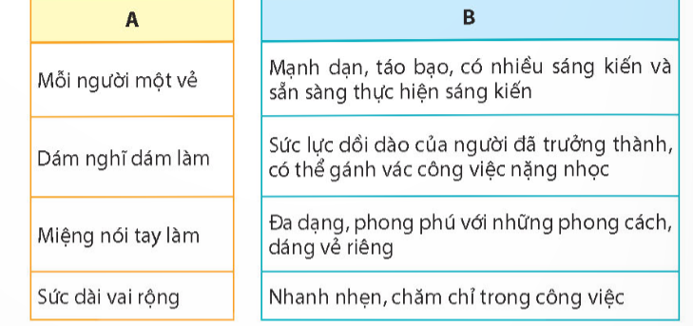  - Mời học sinh làm việc nhóm 4.  - Mời đại diện các nhóm trình bày.  - Mời các nhóm khác nhận xét.  - GV nhận xét chung, tuyên dương.  2. GV mời 1 HS đọc yêu cầu bài 2: Thành ngữ nào có thể thay cho bông hoa trong mỗi câu sau:  GV hướng dẫn HS cách làm bài.  - GV mời cả lớp làm việc cá nhân, viết bài vào vở.  - Mời một số HS trình bày kết quả. Thu vở chấm một số em.  - GV nhận xét, tuyên dương |  | - 1 HS đọc yêu cầu bài 1.  - Các nhóm tiến hành thảo luận.  - Đại diện các nhóm trình bày.  - Các nhóm khác nhận xét.  - Lắng nghe, rút kinh nghiệm.  Kết quả đúng:  A B  Mỗi người một vẻ Đa dạng, phong phú với những phong cách dáng vẻ riêng.  Dám nghĩ dám làm Mạnh dạn, táo bạo, có nhiều sáng kiến và sẵn sàng thực hiện sáng kiến.  Miệng nói tay làm Nhanh nhẹn, chăm chỉ trong công việc.  Sức dài vai rộng. Sức lực dồi dào của người đã trưởng thành, có thể gánh vác công việc nặng nhọc.  - 1 HS đọc yêu cầu bài 2.  Nghe hướng dẫn  - Cả lớp làm việc cá nhân, viết bài vào vở ô li.  - Trình bày trước lớp:  a) Dám nghĩ dám làm.  b) Mỗi người một vẻ  c) Miệng nói tay làm.  - Lắng nghe, rút kinh nghiệm.
4. Vận dụng trải nghiệm. ( 5’)
H: Qua câu chuyện Đò ngang em hiểu được điều gì?  GV nhận xét, tuyên dương. Giáo dục HS làm và trân trọng những việc làm có ích cho xã hội.  Yêu cầu HS về nhà đọc từ điển thành ngữ, tìm một số thành ngữ nói về con người và ghi chép vào sổ tay, sau đó đọc cho người thân nghe. Trao đổi với người thân về nghĩa của các thành ngữ đó, ghi chép nghĩa của các thành ngữ vào sổ tay.  - GV nhận xét tiết dạy.  - Dặn dò bài về nhà. | HS tự suy nghĩ, trả lời:  VD: Trong cuộc sống, mỗi công việc điều có giá trị riêng. Mỗi người cần phải làm tốt công việc của mình.  Công việc nào có ích cho xã hội đều đáng quý, đáng trân trọng.  - HS nghe, thực hiện.
IV. ĐIỀU CHỈNH SAU BÀI DẠY:
…....................................................................................................................................
…....................................................................................................................................
------------------------------------------------
TOÁN
CHỦ ĐỀ 2: GÓC VÀ ĐƠN VỊ ĐO GÓC
Bài 8: LUYỆN TẬP ( TIẾT 2)

III. HOẠT ĐỘNG DẠY HỌC.
Hoạt động của giáo viên | Hoạt động của học sinh
1. Khởi động:5ph
- Cách tiến hành:
- GV tổ chức trò chơi để khởi động bài học.  + Câu 1: Kế tên góc bé hơn góc vuông mà em đã học? Góc đó có số đo như thế nào?  + Câu 2: Kế tên các góc lớn hơn góc vuông mà em đã học  + Câu 3: Lấy 3 ví dụ về giờ đúng có kim dài và kim ngắn của đồng hồ tạo thành góc nhọn. (YC HS dùng mô hình đồng hồ để xoay kim theo câu trả lời)  + Câu 4: Lấy 3 ví dụ về giờ đúng có kim dài và kim ngắn của đồng hồ tạo thành góc tù. (YC HS dùng mô hình đồng hồ để xoay kim theo câu trả lời)  - GV Nhận xét, tuyên dương.  - GV dẫn dắt vào bài mới | - HS tham gia trò chơi  + Góc nhọn, bé hơn 90 º  Góc tù, góc bẹt  + 2 giờ; 11 giờ, 1 giờ…..  7 giờ, 8 giờ, 4 giờ, 5 giờ….  - HS lắng nghe.
2. Luyện tập:25ph
- Cách tiến hành:
Bài 1. (Làm việc cá nhân). Bài tập này GV in phiếu.  - GV gọi HS đọc và nêu YC đề bài  -GV gọi một số HS lên nhận diện kiểu góc cho góc tạo bởi một số chiếc quạt trong hình.  - GV cho HS tự tìm câu trả lời sau đó gọi một số HS nêu câu trả lời và nhận xét.  - GV nhận xét, tuyên dương.  GV chốt lại kiến thức về các kiểu góc và biểu đồ tranh trong Thống kê và Xác suất.  Bài 2: Tìm số góc vuông, góc nhọn, góc tù có trong hình.( Làm việc nhóm 2)  - Gọi HS đọc và nêu yêu cầu của đề bài  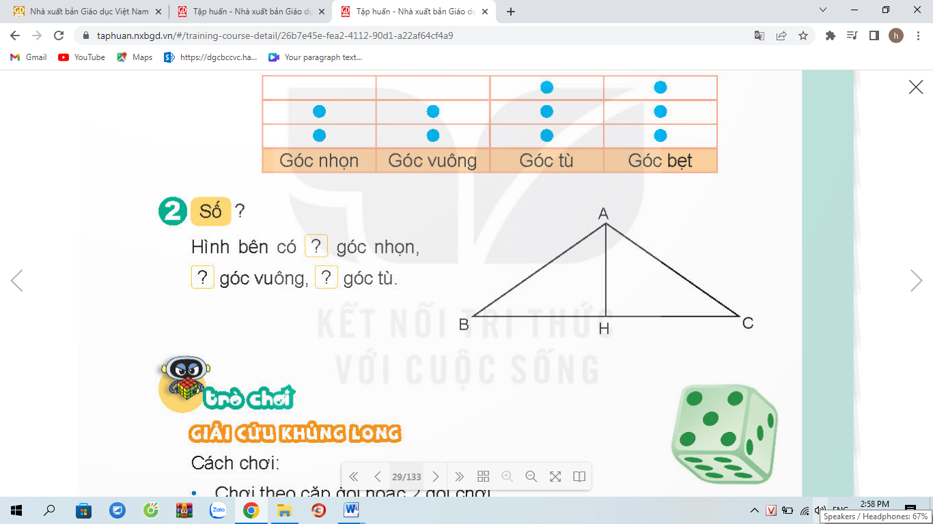  - YC HS thảo luận nhóm 2 để gọi tên các góc tìm được theo mỗi loại.  - Đổi vở soát theo nhóm rồi trình bày kết quả, nhận xét lẫn nhau rồi chữa bài.  - GV Nhận xét, tuyên dương.  - GV mở rộng thêm : Trong hình này có mấy góc bẹt? | HS theo dõi đề bài  HS nhận diện góc rồi ghi tên góc dưới  mỗi hình  + Góc nhọn: 2 góc  + Góc vuông: 1 góc  + Góc tù: 3 góc  + Góc bẹt: 3 góc  HS dưới lớp quan sát, lắng nghe, tiếp thu cách nhận biết và nhận xét  - HS làm bài vào phiếu  - HS lần lượt đọc kết quả  - HS lắng nghe rút kinh nghiệm.  HS theo dõi đề bài  Trao đổi theo cặp để tìm ra kết quả đúng  + 2 góc vuông  + 1 góc tù  + 4 góc nhọn  - HS đổi vở soát nhận xét.  - HS lắng nghe rút kinh nghiệm.  Trả lời: Có 2 góc bẹt cùng đỉnh H; cạnh HB, HC gồm một góc ở trên và một góc ở dưới.
3. Vận dụng trải nghiệm. 5ph
- Cách tiến hành:
GV tổ chức trò chơi: GIẢI CỨU KHỦNG LONG  -GV phổ biến luật chơi:  +Chơi theo cặp: 1 người ở ô trứng xanh; 1 người ở ô trứng vàng.  +Người chơi xuất phát ở một ô có hình trứng khủng long. Khi đến lượt, người chơi gieo xúc sắc . Nếu nhận được mặt có số chấm là số lẻ thì tiến 1 ô; nếu nhận được mặt có số chấm là số chẵn thì tiến 2 ô. Dừng lại ở ô nào, người chơi đọc giờ rồi xác định góc được tạo bởi kim giờ và kim phút của đồng hồ là “góc nhọn”,” góc tù”, “góc vuông” hay “góc bẹt”. Nếu nêu đúng thì được ở lại, nếu sai thì quay về ô xuất phát trước đó.  + Trò chơi kết thúc khi có một người chơi đến một trong hai ô màu xanh.  -GV đánh giá và nhận xét trò chơi.  - Nhận xét, tuyên dương. | - HS tham gia để vận dụng kiến thức đã học vào thực tiễn.  - HS chơi theo cặp  Lắng nghe, rút kinh ngiệm
IV. ĐIỀU CHỈNH SAU BÀI DẠY:
.................................................................................................................................
.................................................................................................................................
.................................................................................................................................

------------------------------------------------
Thứ sáu ngày 29 tháng 9 năm 2023
TOÁN
CHỦ ĐỀ 2: GÓC VÀ ĐƠN VỊ ĐO GÓC
Bài 9: LUYỆN TẬP CHUNG (TIẾT 1)
III. HOẠT ĐỘNG DẠY HỌC.
Hoạt động của giáo viên | Hoạt động của học sinh
1. Khởi động: 5ph
- Cách tiến hành:
- GV tổ chức trò chơi để khởi động bài học.  + Câu 1: Kế tên góc em đã học?  + Câu 2: Nêu số đo của góc nhọn, góc vuông và góc bẹt.  + Câu 3: Gọi tên các góc có trong hình sau:  A  D  B  C  + Câu 4: Dùng thước đo các góc trên và cho biết các góc đó bao nhiêu độ.  - GV Nhận xét, tuyên dương.  - GV dẫn dắt vào bài mới | - HS tham gia trò chơi  - Trả lời:  + Góc nhọn, góc vuông, góc tù và góc bẹt.  + Góc nhọn bé hơn 90 º  + Góc vuông bằng 90 º  + Góc bẹt bằng 180 º  + Góc nhọn đỉnh A; cạnh AC, AD  + Góc nhọn đỉnh C; cạnh CA, CD  + Góc tù đỉnh C; cạnh CD, CB  + Góc vuông đỉnh C; cạnh CA, CB  + Góc nhọn đỉnh D; cạnh DC, DB  + Góc tù đỉnh D; cạnh CA, DC  + Góc nhọn đỉnh B; cạnh BD, BC  HS thực hành đo và đọc kết quả  - HS lắng nghe.
2. Luyện tập:25ph
- Cách tiến hành:
Bài 1. ( 6ph ) Đo rồi nêu số đo của các góc sau: (Làm việc cá nhân).  GV gọi HS đọc và nêu YC đề bài  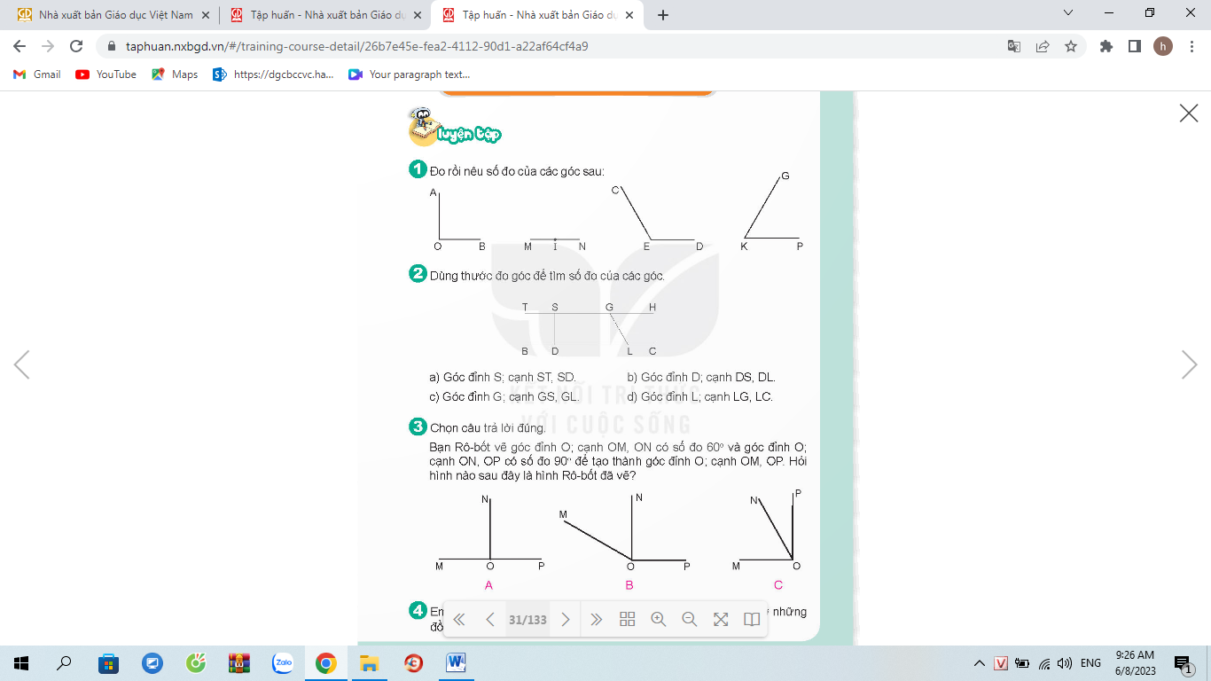  -GV yêu cầu HS làm bài, đọc kết quả và chữa bài.  -Sau khi chữa bài, Gv đặt thêm câu hỏi:  +Trong các góc vừa đo, góc bẹt có số đo bằng bao nhiêu độ?  +Góc nhọn có số đo bằng bao nhiêu độ?  +Góc tù có số đo bằng bao nhiêu độ?  -GV Nhận xét, tuyên dương.  *GV có thể mở rộng thêm: Lấy các góc với số đo không phải là các số đo được quy định trong chương trình để mở rộng tư duy cho học sinh.  *Qua bài tập số 1, GV củng cố cho HS kĩ năng đo góc, sử dụng các dụng cụ toán học  Bài 2: ( 6ph ) Dùng thước đo rồi nêu số đo của các góc sau`.( Làm việc nhóm 4)  - Gọi HS đọc và nêu yêu cầu của đề bài  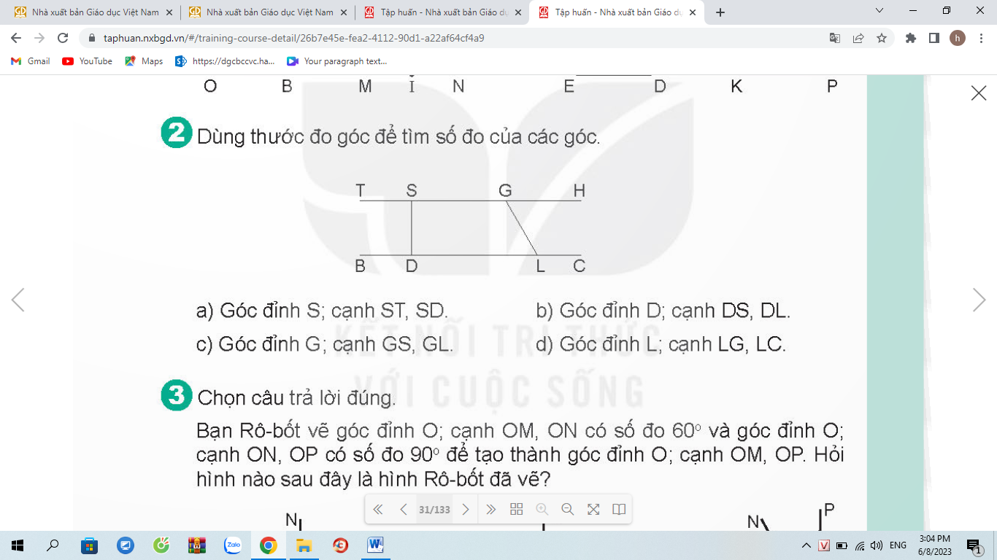  - YC HS thảo luận nhóm 4 để dùng thước đo rồi nêu số đo của các góc, sau đó tìm ra các góc bằng nhau.  - Các nhóm trình bày kết quả, nhận xét lẫn nhau rồi chữa bài.  - GV Nhận xét, tuyên dương.  *Bài tập này, GV củng cố cho hS kĩ năng sử dụng thước đo góc để đo số góc, qua đó củng cố kĩ năng sử dụng các các dụng cụ toán học.  Bài 3:( 6ph ) Củng cố kĩ năng đo góc (Làm việc nhóm 2)  - Gọi HS đọc YC của đề bài  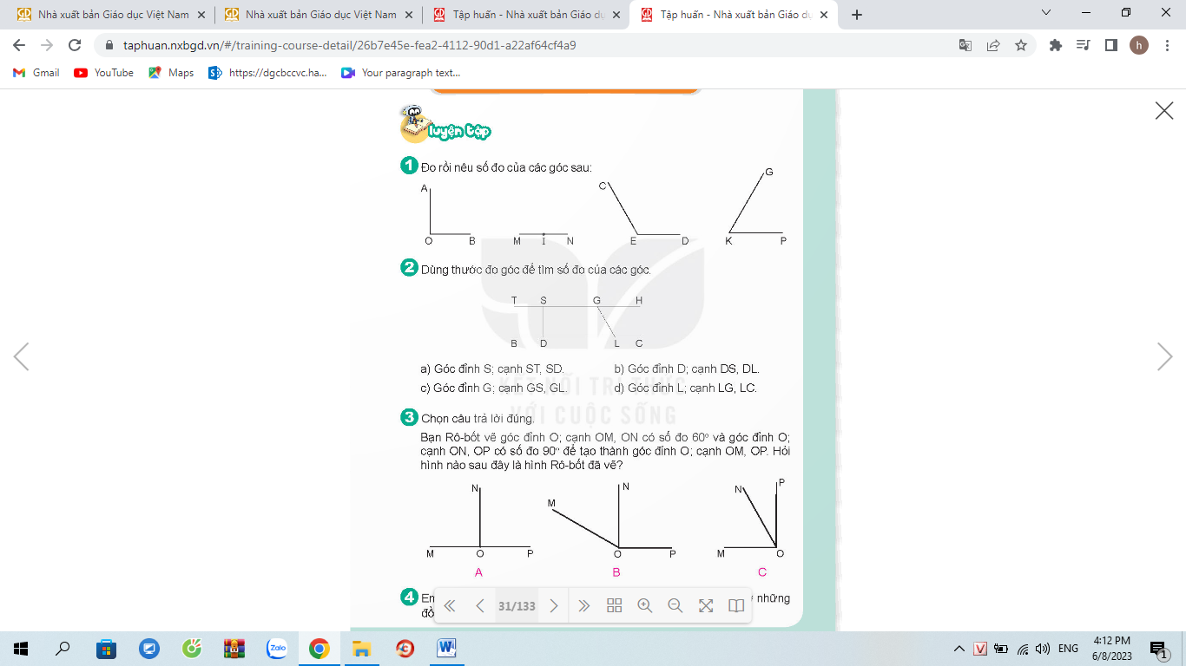  -GV lưu ý : Số đo của góc đỉnh O; cạnh OM, OP bằng tổng số đo của góc đỉnh O và góc đỉnh O; cạnh ON, OP. Khi làm bài có thể ghi chú số đo các góc nhỏ lên hình cho cả 3 trường hợp.  - GV cho HS làm theo nhóm.  GV mời các nhóm trình bày.  H: Muốn tìm được đáp án đúng con đã làm gì?  - Mời các nhóm khác quan sát, lắng nghe và nhận xét  GV nhận xét chung, tuyên dương.  Bài 4. ( 7ph )Tìm một số hình ảnh về góc nhọn, góc tù, góc vuông trong thực tế cuộc sống. (Làm việc nhóm 3)  - GV gọi HS nêu YC bài toán và thảo luận nhóm 3  - GV đại diện nhóm nêu cách làm:  - GV yêu cầu các nhóm khác nêu ý kiến, HS nhận xét.  - GV nhận xét tuyên dương. | HS theo dõi đề bài  HS làm bài cá nhân vào vở trình bày bài.  + Góc nhọn đỉnh O; cạnh OA, OB  + Góc bẹt đỉnh I; cạnh IM, IN  + Góc tù đỉnh E; cạnh EC, ED  + Góc nhọn đỉnh K; cạnh KG, KP  + Góc bẹt bằng 180 º  + Góc nhọn bé hơn 90 º  + Góc tù lớn hơn 90 º và bé hơn 180 º  - HS lắng nghe rút kinh nghiệm.  HS theo dõi đề bài  HS sử dụng thước đo góc để số đo các góc trong hình theo yêu cầu.  + Góc vuông đỉnh S; cạnh ST, SD  + Góc vuông đỉnh S; cạnh SG, SD  + Góc vuông đỉnh D; cạnh DS, DB  + Góc vuông đỉnh D; cạnh SD, DL  + Góc bẹt đỉnh S; cạnh ST, SG( phía trên)  + Góc bẹt đỉnh S; cạnh ST, SG( phía dưới)  + Góc bẹt đỉnh D; cạnh DB, DL( phía trên)  + Góc bẹt đỉnh D; cạnh DB, DL( phía dưới)  + Góc bẹt đỉnh G; cạnh GS, GH( phía trên)  + Góc bẹt đỉnh G; cạnh GS, GH( phía dưới)  + Góc vuông đỉnh D; cạnh SD, DL  + Góc nhọn đỉnh G; cạnh GH, GL  + Góc tù đỉnh G; cạnh GS, GL  + Góc nhọn đỉnh L; cạnh GL, LD  + Góc tù đỉnh L; cạnh GL, LC  + Góc bẹt đỉnh I; cạnh IM, IN  + Góc tù đỉnh E; cạnh EC, ED  + Góc nhọn đỉnh K; cạnh KG, KP  - HS lắng nghe rút kinh nghiệm.  HS theo dõi đề bài  Trao đổi theo cặp để tìm ra kết quả đúng  - HS đổi vở soát nhận xét.  Dùng thước đo độ để đo góc  - HS lắng nghe rút kinh nghiệm.  Các nhóm làm việc theo phân công.  - Các nhóm trình bày.  Các phương án trả lời: góc bảng, góc ghế, góc vở, các góc của tờ giấy, hoa văn trên bảng……  - Các nhóm khác nhận xét.  - Lắng nghe, rút kinh nghiệm.
3. Vận dụng trải nghiệm. 5ph
- Cách tiến hành:
GV tổ chức vận dụng bằng các hình thức như trò chơi, hái hoa,...sau bài học để học sinh nhận biết góc nhọn, góc tù, góc bẹt trong thực tế.  - Ai đúng sẽ được tuyên dương.  - Nhận xét, tuyên dương. | - HS tham gia để vận dụng kiến thức đã học vào thực tiễn.  - 4 HS xung phong tham gia chơi.  - HS lắng nghe để vận dụng vào thực tiễn.
IV. ĐIỀU CHỈNH SAU BÀI DẠY:
.................................................................................................................................
.................................................................................................................................
.................................................................................................................................
-----------------------------------------------

Tiếng Việt
Bài 8 ( tiết 3)
Bài: VIẾT BÁO CÁO THẢO LUẬN NHÓM.
*HOẠT ĐỘNG DẠY HỌC.
Hoạt động của giáo viên | Hoạt động của học sinh
1. Khởi động: 5’’
- GV tổ chức trò chơi để khởi động bài học.  + Câu 1: Em hãy nêu dàn ý cho báo cáo thảo luận nhóm.  - GV Nhận xét, tuyên dương.  - GV nêu dẫn dắt vào bài mới: Hôm trước các em đã lập được dàn ý cho báo cáo thảo luận nhóm về một chủ đề cụ thể. Tiết học hôm nay chúng ta dựa vào các dàn ý đã lập viết thành một báo cáo hoàn chỉnh qua bài: Viết báo cáo thảo luận nhóm. | - HS tham gia trò chơi  Dàn ý: Nhan đề báo cáo  Người nhận báo cáo:  - Thời gian địa điểm thảo luận.  - Chủ đề thảo luận  - Người tham gia thảo luận.  - Kết quả thảo luận.  Người viết báo cáo:  + Trả lời: 1 HS trình bày.  - Học sinh nối tiếp, nhắc lại tên bài.
2. Hoạt động 2

-GV gọi HS đọc to yêu cầu đề bài: ( sgk)  Viết báo cáo thảo luận nhóm về một trong các chủ đề SGK:  1 Viết ( 20p).GV yêu cầu HS dựa vào dàn ý đã lập trong hoạt động viết ở bài 7, viết báo cáo theo yêu cầu của đề bài.  2. GV hỗ trợ HS trong quá trình viết báo cáo.  3. Chỉnh sửa bài viết. ( 10 p)  - Tổ chức cho HS soát bài và chỉnh sửa lỗi theo nhóm 4  - Mời đại diện các nhóm trình bày kết quả.  - GV nhận xét.  Ví dụ: Viết báo cáo cho chủ đề 1:  Báo cáo thảo luận nhóm  về Kế hoạch quyên góp sách báo  tặng các trường vùng khó khăn.  Kính gửi: Cô giáo chủ nhiệm lớp 4A  Hôm nay vào lúc 9 giờ,Ngày 25/9/2023, tại phòng học lớp 4A, nhóm 2 đã tiến hành thảo luận nhóm về: “Kế hoạch quyên góp sách báo tặng các trường vùng khó khăn”  Thành phần tham dự:  Nguyễn Văn A (chủ tọa)  Nguyễn Thị B ( Thư kí)  Trần Văn C, Võ Thị N (thành viên)  Sau khi thảo luận chủ tọa đã thống nhất ý kiến và phân công như sau:  -Vận động quyên góp: Cả 4 thành viên trong nhóm.  - Phân loại và đóng gói các loại sách: Cả 4 thành viên trong nhóm.  - Tìm hiểu các trường ở vùng khó khăn cần trao: Nguyễn Văn A , Trần Văn C  Người viết báo cáo:  Nguyễn Thị B |  | - 1 HS đọc yêu cầu bài 1. Cả lớp lắng nghe bạn đọc.  - HS viết vào vở.  - HS thực hiện theo nhóm: đọc bài từng bạn, soát bài, chỉnh sửa (nếu có)  - Đại diện nhóm trình bày  - Các nhóm nhận xét.  - Lắng nghe, rút kinh nghiệm.
3. Vận dụng trải nghiệm. ( 5P)
H: Báo cáo thảo luận nhóm thường gồm mấy phần?  H: Khi thảo luận cần lưu ý ghi chép kĩ điều gì?  - Yêu cầu HS ghi nhớ các bước để vận dụng khi thực hiện báo cáo thảo luận nhóm.  - GV nhận xét tiết dạy.  - Dặn dò bài về nhà. | - HS trả lời.  -Ghi chép kĩ kết quả thảo luận.  -Nghe, thực hiện.
IV. ĐIỀU CHỈNH SAU BÀI DẠY:
.......................................................................................................................................

LỊCH SỬ VÀ ĐỊA LÍ
CHỦ ĐỀ 2: TRUNG DU VÀ MIỀN NÚI BẮC BỘ
Bài 4: THIÊN NHIÊN VÙNG TRUNG DU
VÀ MIỀN NÚI BẮC BỘ (T2)

I. YÊU CẦU CẦN ĐẠT:
1. Kiến thức, kĩ năng:
- Mô tả được một trong những đặc điểm thiên nhiên (địa hình, khí hậu, sông ngòi,…) của vùng Trung du và miền núi Bắc Bộ
- Rèn luyện kỹ năng quan sát lược đồ, tranh ảnh qua đó góp phần phát triển năng lực khoa học.
- Hình thành năng lực vận dụng kiến thức kĩ năng đã học, hình thành năng lực nhận thức khoa học Địa lí (thông qua việc mô tả được một trong những đặc điểm thiên nhiên của vùng Trung du và miền núi Bắc Bộ)
2. Năng lực.
Năng lực chung:
- Năng lực tự chủ, tự học: Biết tự chủ trong thực hiện các hoạt động học tập, tự hoàn thành các yêu cầu trong học tập.
- Năng lực giải quyết vấn đề và sáng tạo: Vận dụng kiến thức đã học và giải quyết các vấn đề học tập hiệu quả, sáng tạo (liên quan thực tế)
- Năng lực giao tiếp và hợp tác: Biết tham gia các hoạt động học tập, trao đổi, góp ý cùng bạn trong hoạt động nhóm.
Năng lực đặc thù: Phát triển năng lực đọc biểu đồ, lược đồ.
3. Phẩm chất.
- Phẩm chất yêu nước, yêu thiên nhiên: Biết thực hiện bảo vệ chủ quyền đất nước, bảo vệ thiên nhiên có những việc làm thiết thực để bảo vệ thiên nhiên.
- Phẩm chất chăm chỉ: Có tinh thần chăm chỉ, ham học hỏi.
- Phẩm chất trách nhiệm: Có ý thức trách nhiệm với môi trường sống xung quanh, ý thức bảo vệ môi trường, không đồng tình với những hành vi xâm hại thiên nhiên.
II. ĐỒ DÙNG DẠY HỌC
- Kế hoạch bài dạy, bài giảng Power point.
- SGK và các thiết bị, học liệu phục vụ cho tiết dạy.
III. HOẠT ĐỘNG DẠY HỌC
Hoạt động của giáo viên | Hoạt động của học sinh
1. Khởi động:
- Mục tiêu:
+ Tạo không khí vui vẻ, khấn khởi trước giờ học.
+ Thông qua khởi động ôn tập lại những nội dung bài học ở tiết trước.
- Cách tiến hành:
- GV yêu cầu xác định vị trí của vùng Trung du và miền núi Bắc Bộ trên lược đồ.  - Nêu các vùng, quốc gia tiếp giáp với vùng Trung du và miền núi Bắc Bộ.  - GV nhận xét, tuyên dương và dẫn dắt vào bài học. |  | - Học sinh thực hiện cá nhân.  - Học sinh nêu.  - Học sinh lắng nghe.
2. Khám phá:
- Mục tiêu:
+ Mô tả được một trong những đặc điểm thiên nhiên (địa hình, khí hậu, sông ngòi,…) của vùng Trung du và miền núi Bắc Bộ
+ Rèn luyện kỹ năng quan sát lược đồ, tranh ảnh.
- Cách tiến hành:
Hoạt động 1: Tìm hiểu về đặc điểm thiên nhiên vùng Trung du và miền núi Bắc Bộ.  a) Tìm hiểu về địa hình:  - Yêu cầu học sinh đọc thông tin và quan sát hình 2,4,5 làm việc nhóm đôi thực hiện các yêu cầu:  + Xác định trên lược đồ: dãy núi Hoàng Liên Sơn, đỉnh Phan-xi-păng và cao nguyên Mộc Châu.  + Mô tả đặc điểm chính của địa hình ở vùng Trung du và miền núi Bắc Bộ.  (GV hướng dẫn học sinh cách khai thác lược đồ, đọc thang phân tầng độ cao để phân biệt các khu vực địa hình)  - GV nhận xét, kết luận. (Mở rộng kiến thức cho học sinh: Đỉnh Phan-xi-păng cao 3.143 m – đỉnh núi cao nhất nước ta cũng như khu vực Đông Dương, ngoài ra còn có những đỉnh núi cao trên 2.000 m, vùng Trung du và miền núi Bắc Bộ còn có các dãy núi có hình vòng cung: Sông Gâm, Ngân Sơn, Bắc sơn, Đông Triều )  - Tổ chức cho học sinh cùng xác định các dãy núi trên lược đồ.  - Tuyên dương, giáo dục học sinh. |  | - Đọc thông tin và quan sát hình 2,4,5 làm việc nhóm đôi thực hiện các yêu cầu.  + Xác định dãy núi Hoàng Liên Sơn, đỉnh Phan-xi-păng và cao nguyên Mộc Châu trên lược đồ.  + Vùng Trung du và miền núi Bắc Bộ có địa hình chủ yếu là đồi núi, vùng có nhiều dãy núi lớn, một số cao nguyên và trung du.  - Học sinh lắng nghe.  - Học sinh thực hiện.
b) Tìm hiểu về khí hậu:  - Tổ chức học sinh hoạt động nhóm đôi thực hiện các yêu cầu:  + Quan sát hình 6, đọc thông tin SGK.  + Nêu đặc điểm nổi bật của khí hậu vùng Trung du và miền núi Bắc Bộ.  - GV nhận xét, kết luận.  - GV cung cấp thêm cho học sinh một số hình ảnh, video về thời tiết (tuyết rơi) ở vùng Trung du và miền núi Bắc Bộ.  - Khí hậu lạnh và tuyết rơi có ảnh hưởng gì đối với đời sống và sản xuất của người dân ở Trung du và miền núi Bắc Bộ.  - GV nhận xét, kết luận, tuyên dương học sinh. |  | - Hoạt động nhóm đôi:  + Quan sát hình 6, đọc thông tin, trao đổi và trình bày kết quả:  + Vùng có khí hậu nhiệt đới gió mùa, với mùa đông lạnh nhất cả nước, khí hậu chịu ảnh hưởng sâu sắc bởi độ cao địa hình, ở các vùng núi cao nhiệt độ hạ thấp, đôi khi có tuyết rơi.  - HS lắng nghe.  - Học sinh lắng nghe.  - Tuyết rơi là hiện tượng tự nhiên thú vị thu hút khách du lịch, tuy nhiên nó cũng gây ảnh hưởng xấu đến đời sống và sản xuất của người dân: thiệt hại về cây trồng, gia thông,...  - Học sinh lắng nghe.
c) Tìm hiểu về sông ngòi.  - Yêu cầu học sinh đọc thông tin và quan sát hình 2, 7, 8 và thực hiện yêu cầu:  + Xác định trên lược đồ (hình 2) các sông lướn ở vùng Trung du và miền núi Bắc Bộ  - GV gọi HS xác định.  + Nêu đặc điểm chính của sông ngòi vùng Trung du và miền núi Bắc Bộ.  + Vì sao sông có nhiều thác ghềnh, nó có khả năng phát triển ngành gì?  - GV mở rộng kiến thức cho học sinh về thủy điện (qua một số hình ảnh, thông tin).  - GV nhận xét kết luận, tuyên dương HS. |  | - Học sinh đọc thông tin và quan sát hình 2, 7, 8 và thực hiện các yêu cầu:  + Học sinh xác định trên lược đồ các sông lớn ở Trung du và miền núi Bắc Bộ: Sông Hồng, sông Đà, sông Chảy, sống Lô, sông Gâm,..  + Các sông có nhiều thác ghềnh.  + Do ảnh hưởng của địa hình (địa hình chủ yếu là đồi núi), có khả năng phát triển thủy điện.  - HS lắng nghe.
d) Tìm hiểu về khoáng sản.  - Tổ chức HS hoạt động cá nhân: Đọc thông tin , quan sát hình 2 và thực hiện các yêu cầu:  + Kể tên một số kháng sản chính ở vùng Trung du và miền núi Bắc Bộ.  + Dựa vào bảng chú giải (hình 2) xác định trên lược đồ vị trí của các khoáng sản vừa nêu. (GV hướng dẫn học sinh cách khai thác thông tin trên lược đồ)  - GV nhận xét (câu trả lời, kỹ năng khai thác bản đồ của học sinh), kết luận, tuyên dương học sinh.  - Gọi học sinh đọc nội dung mục “Em có biết ?”  - GV mở rộng kiến thức cho học sinh qua mục “Em có biết ?”  - GV kết luận, nhận xét, tuyên dương học sinh. |  | - HS hoạt động cá nhân: Đọc thông tin , quan sát hình 2 và thực hiện các yêu cầu:  + Than, sắt, a-pa-tít, đá vôi,....  + Học sinh xác định trên lược đồ.  - HS lắng nghe, rút kinh nghiệm.  - 1- 2 Học sinh đọc.  - Học sinh lắng nghe.
3. Luyện tập
- Mục tiêu:
+ Mô tả được những đặc điểm thiên nhiên (địa hình, khí hậu, sông ngòi,…) của vùng Trung du và miền núi Bắc Bộ (viết vẽ, trình bày,….).
+ Rèn luyện kĩ năng vận dụng kiến thức đã học, kỹ năng hợp tác.
- Cách tiến hành:
Hoạt động 2: Vẽ sơ đồ tư duy mô tả đặc điểm tự nhiên vùng Trung du và miền núi Bắc Bộ.  - GV hướng dẫn học sinh có thể chọn một trong các yếu tố tự nhiên để thực hiện. (Khuyến khích học sinh thực hiện nhiều yếu tố tự nhiên)  - Tổ chức học sinh thực hiện.  - Tổ chức học sinh trình bày, nhận xét, góp ý (Theo một số tiêu chí)  + Thể hiện được nhiều yếu tố tự nhiên.  + Đầy đủ nội dung.  + Đảm bảo tính thẩm mỹ.  - GV nhận xét, tuyên dương học sinh. |  | - Lắng nghe giáo viên hướng dẫn.  - Thực hiện theo nhóm.  - Đại diện nhóm trình bày. Ví dụ:  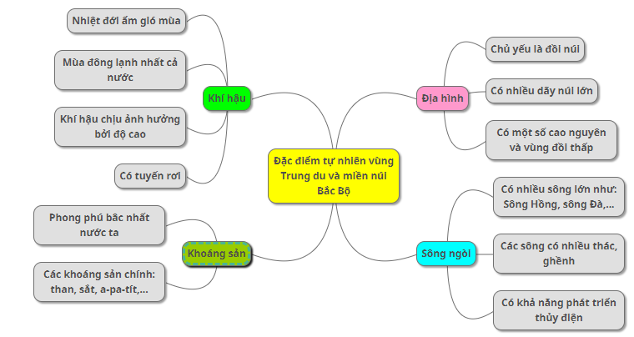  - Lắng nghe, rút kinh nghiệm. Ghi nhớ kiến thức.
4. Vận dụng trải nghiệm.
- Mục tiêu:
+ Củng cố những kiến thức đã học trong tiết học để học sinh khắc sâu nội dung.
+ Vận dụng kiến thức đã học vào thực tiễn.
+ Tạo không khí vui vẻ, hào hứng, lưu luyến sau khi học sinh bài học.
- Cách tiến hành:
- GV yêu cầu học sinh:  + Chia sẻ những điều em đã học được với người thân.  + Hoàn chỉnh sơ đồ về đặc điểm tự nhiên vùng Trung du và miền núi Bắc Bộ.  - Nhận xét sau tiết dạy, dặn dò về nhà. | - Học sinh lắng nghe.  - HS lắng nghe, rút kinh nghiệm.
IV. ĐIỀU CHỈNH SAU BÀI DẠY:
..............................................................................................................................
..............................................................................................................................
..............................................................................................................................
---------------------------------------------------
Tiếng Việt
Bài 8: ( tiết 4)
ĐỌC MỞ RỘNG
Đọc Câu chuyện vể những người có năng khiếu nổi bật.
* HOẠT ĐỘNG DẠY HỌC
Hoạt động của giáo viên | Hoạt động của học sinh
1. Khởi động. ( 5p)
- GV tổ chức trò chơi để khởi động bài học.  + Câu 1: Kể tên một người mà em biết có tài năng đặc biệt  + Câu 2: Giới thiệu điều em ngưỡng mộ và học tập ở người đó  - GV nhận xét, tuyên dương  - GV dẫn dắt vào bài mới | - HS tham gia thi kể  - HS nối tiếp trả lời:
2. Khám phá. ( 27 p)
Bài 1: ( 8p) Đọc một câu chuyện có nhân vật mang điểm nổi bật về ngoại hình hoặc tính cách.  - GV mời HS nêu yêu cầu bài tập 1.  - GV hướng dẫn HS thực hiện yêu cầu bài tập: Các em tự tìm trong cuốn sách em mang đến lớp hoặc sách trong tủ sách của lớp,....câu chuyện đúng theo yêu cầu để đọc.  + Giới thiệu câu chuyện mình đã đọc tên truyện, tên tác giả đọc ở đâu...  - GV tổ chức cho HS tìm đọc cá nhân  - Yêu cầu HS trao đổi theo nhóm đôi chia sẻ với bạn về tên câu chuyện và nội dung câu chuyện đã đọc.  - Mời một số nhóm chia sẻ trước lớp.  - Mời HS khác nhận xét.  - GV nhận xét, tuyên dương, bổ sung.  Bài 2: ( 10p)Viết phiếu đọc sách theo mẫu.  PHIẾU ĐỌC SÁCH  Tên câu chuyện Tác giả  Ngày đọc: Nhân vật:  Nội dung chính Đặc điểm nổi bật của nhân vật:  Điều em học được từ nhân vật:  Mức độ yêu thích  - GV yêu cầu HS đọc yêu cầu bài 2.  - Yêu cầu HS viết lại câu chuyện vừa giới thiệu ở bài tập 1 của mình vào phiếu gợi ý.  - GV mời HS trình bày kết quả.  - GV yêu cầu HS khác nhận xét.  - GV nhận xét, tuyên dương  Bài 3:( 7p) Trao đổi với bạn những điều thú vị về câu chuyện em đã đọc.  GV hướng dẫn HS trao đổi với các bạn những điều thú vị đã ghi được trong phiếu đọc sách hoặc điều thú vị khác qua câu chuyện đã đọc  -Yêu cầu các nhóm chia sẻ trước lớp.  - GV nhận xét, tuyên dương | 1 HS đọc yêu cầu bài tập 1  - HS lắng nghe, thực hiện  -Ví dụ: Câu chuyện: Bốn anh tài  (Truyện cổ dân tộc Tày)  Sách Tiếng Việt 4, tập 2, NXB Giáo dục Việt Nam, 2016.  - HS tìm câu chuyện đọc.  - HS thực hiện theo nhóm đôi  -Các nhóm lắng nghe.  -Nhận xét, học hỏi  - HS đọc yêu cầu bài tập 2.  - Mỗi HS tự viết theo yêu cầu.  -HS trong lớp chia sẻ những nội dung đã ghi trong phiếu đọc sách với các bạn.  - Nhận xét  - Lắng nghe, rút kinh nghiệm.  - HS đọc yêu cầu.  Trao đổi theo nhóm đôi.  Chẳng hạn: Mình thấy các bạn trong câu chuyện Bốn anh tài rất thú vị. Đặc điểm ngoại hình gắn với tài năng của mỗi bạn. Tuy nhiên bốn bạn đều có chung một đức tính đó là thương người, luôn làm việc nghĩa.  - Các nhóm chia sẻ trước lớp.  - Các nhóm nhận xét cho nhau.  - Lắng nghe
3. Vận dụng trải nghiệm.
- Cách tiến hành:
- GV trao đổi những về những hoạt động HS yêu thích trong bài  - GV cho HS thực hiện Kể với người thân một câu chuyện của tác giả mà em yêu thích.  - GV- HS dưới lớp quan sát nhận xét.  - Nhận xét, đánh giá tiết dạy.  - Yêu cầu HS về nhà kể cho người thân nghe về câu chuyện em đã được học ở lớp hôm nay.  - Xem trước bài 9: Bầu trời trong quả trứng. | - HS trả lời theo ý thích của mình.  - HS lắng nghe, thực hiện.  - HS nhận xét.
IV. ĐIỀU CHỈNH BỔ SUNG:
................................................................................................................................
................................................................................................................................
................................................................................................................................

---------------------------------------------------

Khoa học
CHỦ ĐỀ 1: CHẤT
Bài 4: KHÔNG KHÍ CÓ Ở ĐÂU? THÀNH PHẦN VÀ TÍNH CHẤT CỦA KHÔNG KHÍ (T2)

* HOẠT ĐỘNG DẠY HỌC
Hoạt động của giáo viên | Hoạt động của học sinh
1. Khởi động: 5 phut
- Cách tiến hành:
- GV tổ chức trò chơi để khởi động bài học.  + GV đốt 2 cây nến ( vì bật lửa rất nguy hiểm nên các em không được tự ý dùng)  -Cho HS nhìn xem 2 cây nến như thế nào?  -Hai cây nến đang cháy nếu bây giờ cô úp cái cốc này vào, các em đoán xem điều gì sẽ xảy ra?  -Điều gì xảy ra đây?  -Vì sao nến lại tắt?  - GV cho HS trả lời. Nhận xét, tuyên dương và dẫn dắt vào bài mới. |  | - HS tham gia trò chơi. Quan sát hình và trả lời câu hỏi  + 2 cây nến đang cháy  + HS dự đoán.  - HS lắng nghe.
2. Hoạt động:
- Cách tiến hành:
Hoạt động 2: Không khí có những tính chất gì?. (Sinh hoạt nhóm 2) 10 phut  *Quanh em là không khí:  - GV cho HS dùng các giác quan và cho biết màu, mùi, vị của không khí.  - Nêu ví dụ về mùi thơm hay mùi khó chịu mà em đã ngửi thấy trong không khí. Mùi đó có phải là mùi của không khí không, vì sao?  - Chúng ta nhìn thấy nhau và nhìn thấy đồ vật xung quanh chúng ta, từ đó nhận xét về tính trong suốt của không khí.  - Mời HS thảo luận nhóm 2 để thực hiện nhiệm vụ.  - GV mời đại diện các nhóm trình bày kết quả thảo luận, các nhóm khác nhận xét, bổ sung.  - GV nhận xét, tuyên dương.  - GV nhận xét tuyên dương và chốt lại nội dung:  Không khí không màu, không mùi, không vị. Nếu có mùi thơm hay mùi khó chịu nào đó thì đó không phải là mùi của không khí. - Chúng ta nhìn thấy nhau và nhìn thấy đồ vật xung quanh chúng ta, từ đó nhận xét về tính trong suốt của không khí. Không khí không có hình dạng nhất định, nó có hình dạng của vật chứa nó.  *Thí nghiệm 1:  Chuẩn bị: 1 bơm tiêm  Tiến hành: dùng đầu ngón tay bịt kín đầu kim tiêm, dùng ngón tay khác ấn ruột bơm tiêm vào sâu trong vỏ bơm tiêm (hình 4b) sau đó thả ngón tay vừa ấn ruột bơm tiêm ra (hình 4c)  -Quan sát hình a và cho biết bên trong vỏ bơm tiêm chứa gì?  -Mô tả hiện tượng đã xảy ra ở hình 4b và 4c có sử dụng các từ gợi ý. Không khí nén lại, giãn ra  -GV cho các nhóm trả lời và nhận xét chéo nhau.  -GV nhận xét phần trình bày của các nhóm. Chốt kiến thức: Bên trong vỏ bơm chứa không khí. Khi ấn ruột bơm tiêm vào sâu trong vỏ bơm tiêm (hình 4b) không khí bị nén lại sau đó thả tay ra (hình 4c) không khí lại dãn ra đẩy ruột bơm tiêm lên trên.  -GV cho HS quan sát hình 5 và trả lời câu hỏi:  - Bạn Nam kéo ruột bơm lên hay ấn ruột bơm xuống để lốp xe căng lên?  - Trong tác động đó bạn Nam đã áp dụng tính chất nào của không khí?  - GV mời học sinh trả lời câu hỏi, GV nhận xét, bổ sung.  - GV nhận xét, tuyên dương. |  | - HS sinh hoạt nhóm 2, thảo luận và trả lời các câu hỏi theo yêu cầu.  -HS lấy ví dụ, các nhóm nhận xét lẫn nhau.  - Đại diện các nhóm báo cáo kết quả:  - HS trả lời cá nhân theo hiểu biết của mình.  - HS lắng nghe, rút kinh nghiệm  -HS theo dõi  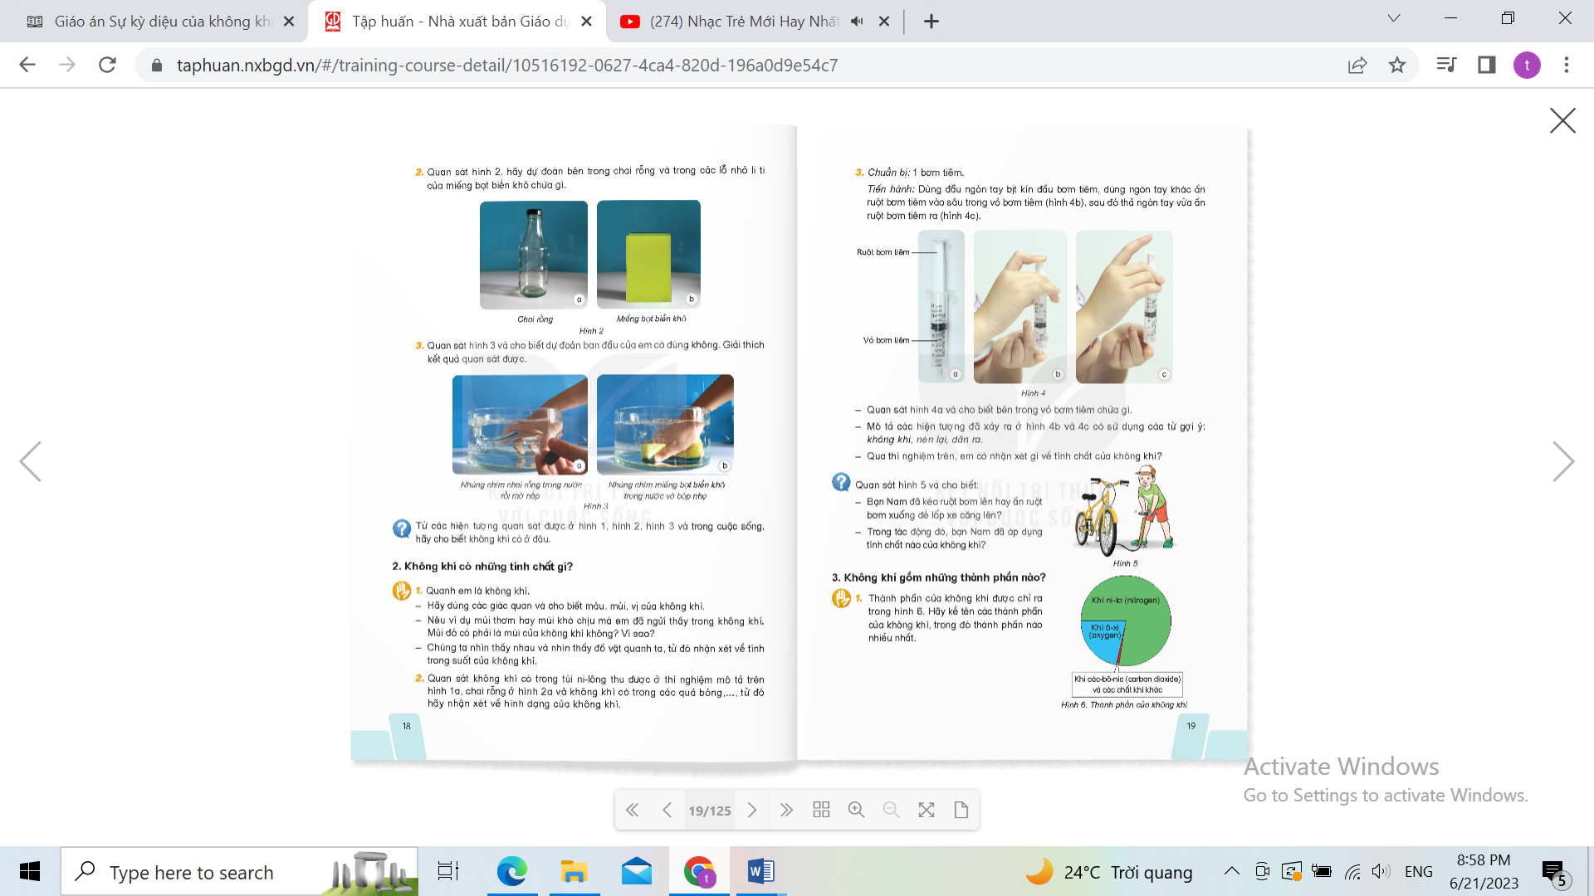  -HS quan sát và trả lời câu hỏi của GV  -Đại diện các nhóm trả lời  - HS lắng nghe, rút kinh nghiệm  -HS quan sát hình 5  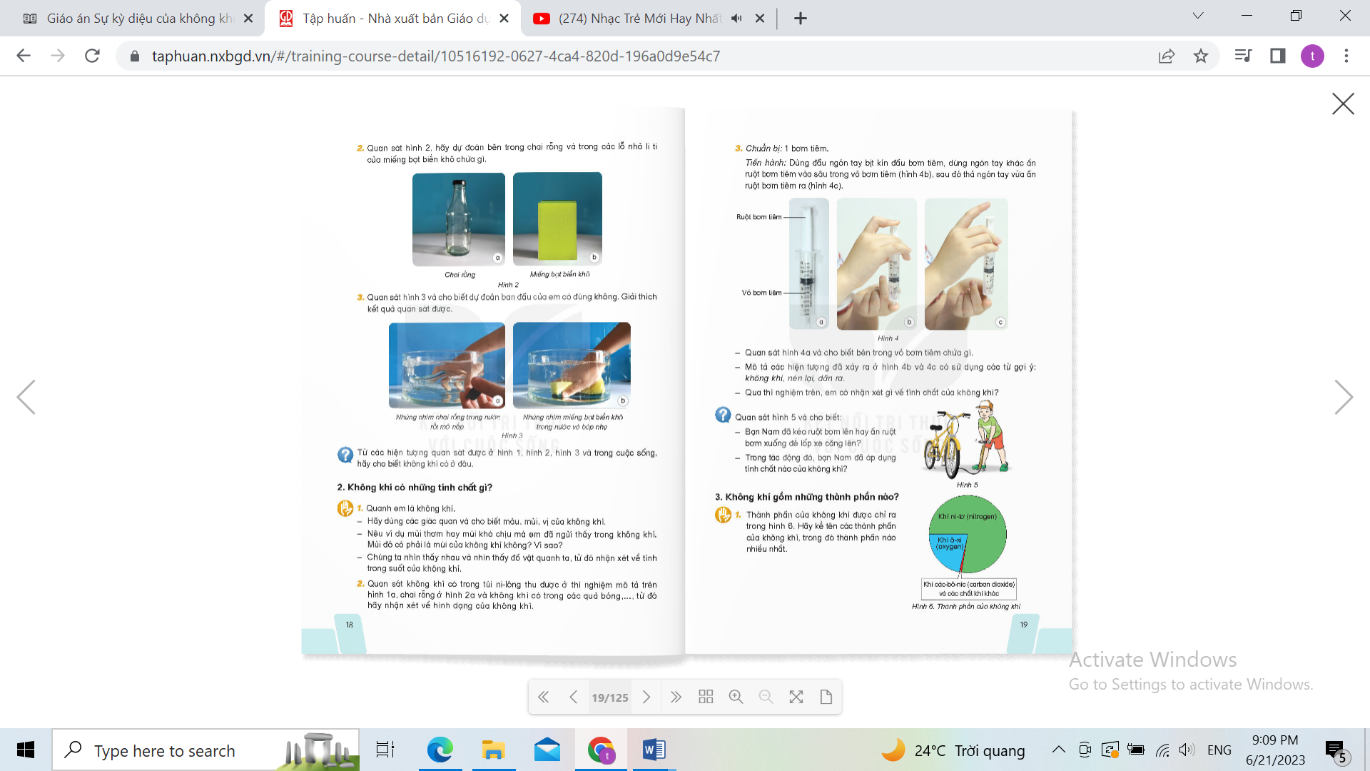  -HS trả lời: Bạn Nam đã ấn ruột bơm xuống để không khí vào bên trong lốp xe để lốp xe căng lên.  -Tác dụng đó bạn Nam đã áp dụng tính chất nén lại của không khí.  - HS lắng nghe, rút kinh nghiệm.
Hoạt động 3: Không khí gồm những thành phần nào? 15 phut  a) Thành phần của không khí. (Sinh hoạt nhóm đôi)  - GV cho học sinh quan sát hình 6 để trả lời câu hỏi.  - Kể tên các thành phần của không khí, trong đó thành phần nào nhiều nhất?  - GV mời các nhóm trình bày kết quả thảo luận.  - Mời các nhóm khác nhận xét.  - GV nhận xét trả lời của HS và chốt kiến thức:Thành phần chính của không khí gồm: ni-tơ, ôxi và các-bô-níc. Thành phần nhiều nhất là ni-tơ.  - GV nhận xét, tuyên dương và tái hiện thêm một số hình ảnh thực tế như: sự xuất hiện của các giọt nước trên tấm kính khi trời nồm để HS dự đoán trong không khí còn chứa gì. |  | - HS quan sát hình 6 và thực hiện theo yêu cầu của GV.  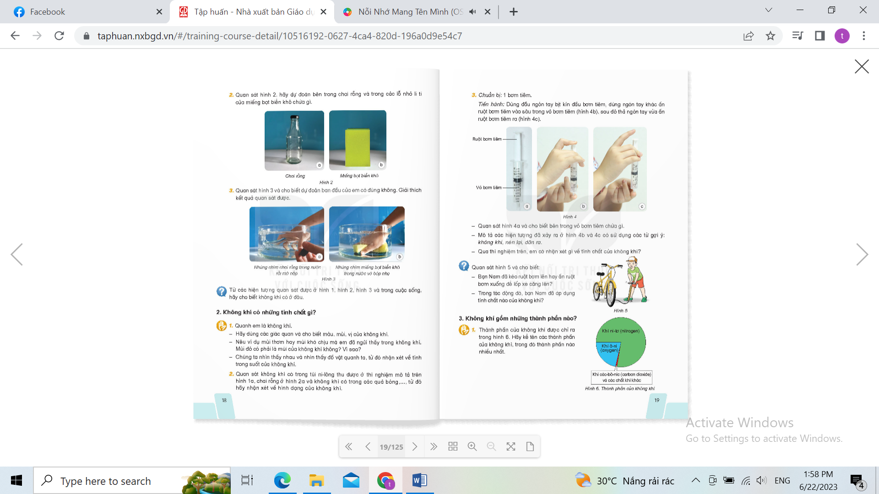  - HS, quan sát tranh, thảo luận và trả lời câu hỏi.  - HS lắng nghe và rút kinh nghiệm.  -HS dự đoán.
*Thí nghiệm: (Hoạt động cả lớp)  +Chuẩn bị: 2 cốc thủy tinh không màu, 2 đĩa, nước màu, viên nước đá.  + Tiến hành: Cho một lượng nước có màu như nhau vào 2 cốc, cho vào cốc b vài viên nước đá (hình 7)  Khoảng vài phút sau, quan sát và giải thích hiện tượng xảy ra phía ngoài mỗi cốc và phía trong mỗi đĩa.  - GV mời HS đọc yêu cầu bài.  - Mời HS trả lời câu hỏi  - GV nhận xét, tuyên dương và chốt kiến thức: Cốc b có nước bên ngoài thành cốc và dưới đĩa. Nguyên nhân do thành của cốc b lạnh và nước trong không khí khi gặp lạnh thì ngưng tụ lại.  * Không khí chứa gì?  - GV cho HS quan sát tranh và nêu câu hỏi: ngoài thành phần khí ni-tơ, ôxi, các-bô-níc,... không khí còn chứa gì?  -GV nhận xét, chốt lại kiến thức: Trong không khí còn chứa bụi vì khi miết ngón tay trên bàn thì thấy bụi bám vào. |  | - HS lắng nghe.  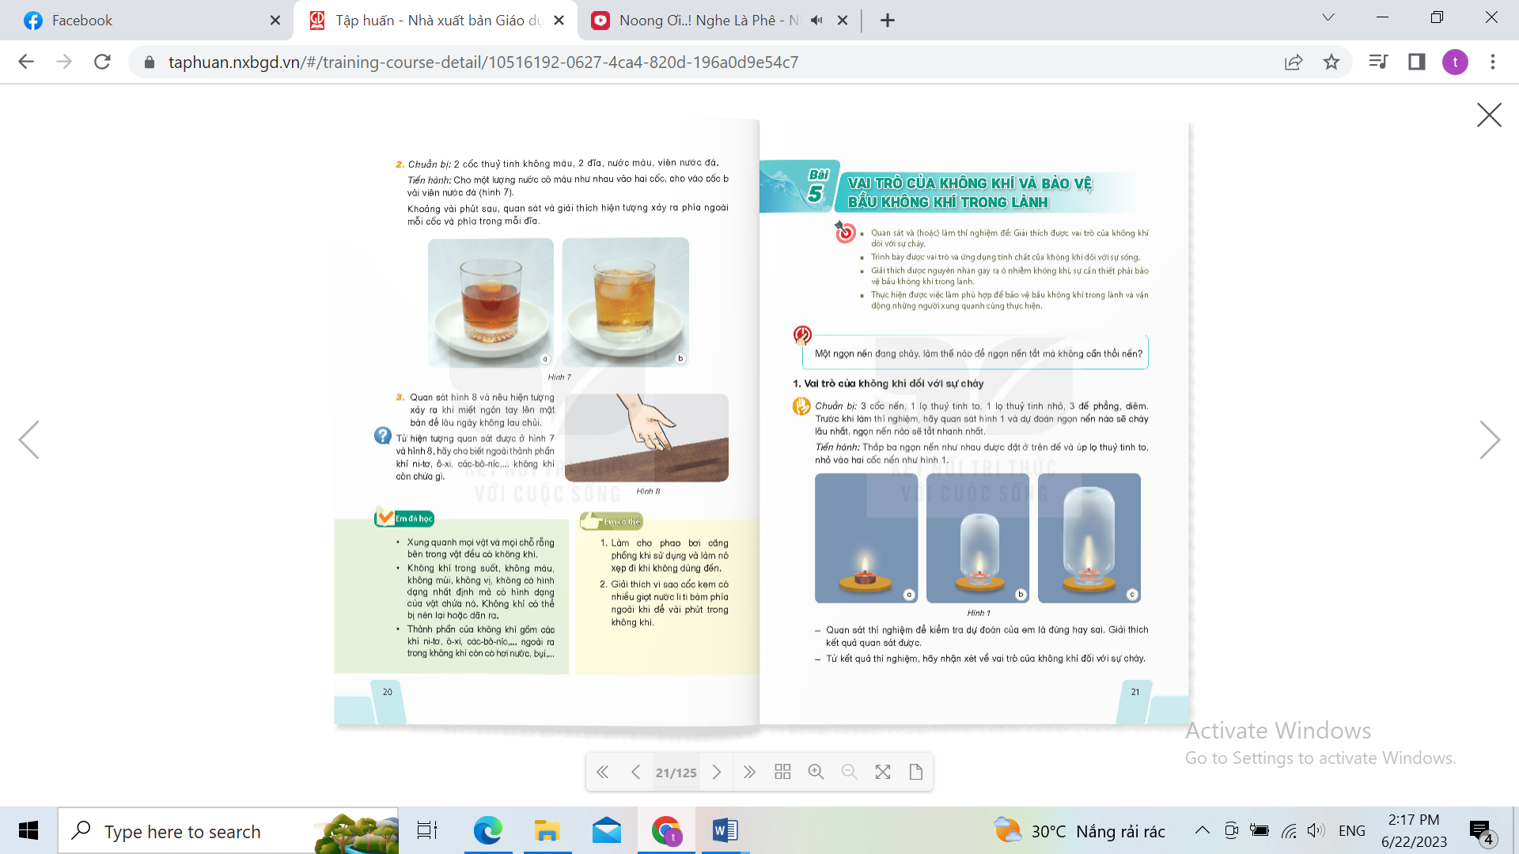  -Quan sát tranh, thảo luận và đưa ra các phương án trả lời.  - HS trả lời câu hỏi, nhận xét chéo lẫn nhau.  - Cả lớp lắng nghe. Rút kinh nghiệm.  -HS quan sát hình 8 kết hợp trả lời câu hỏi của GV.  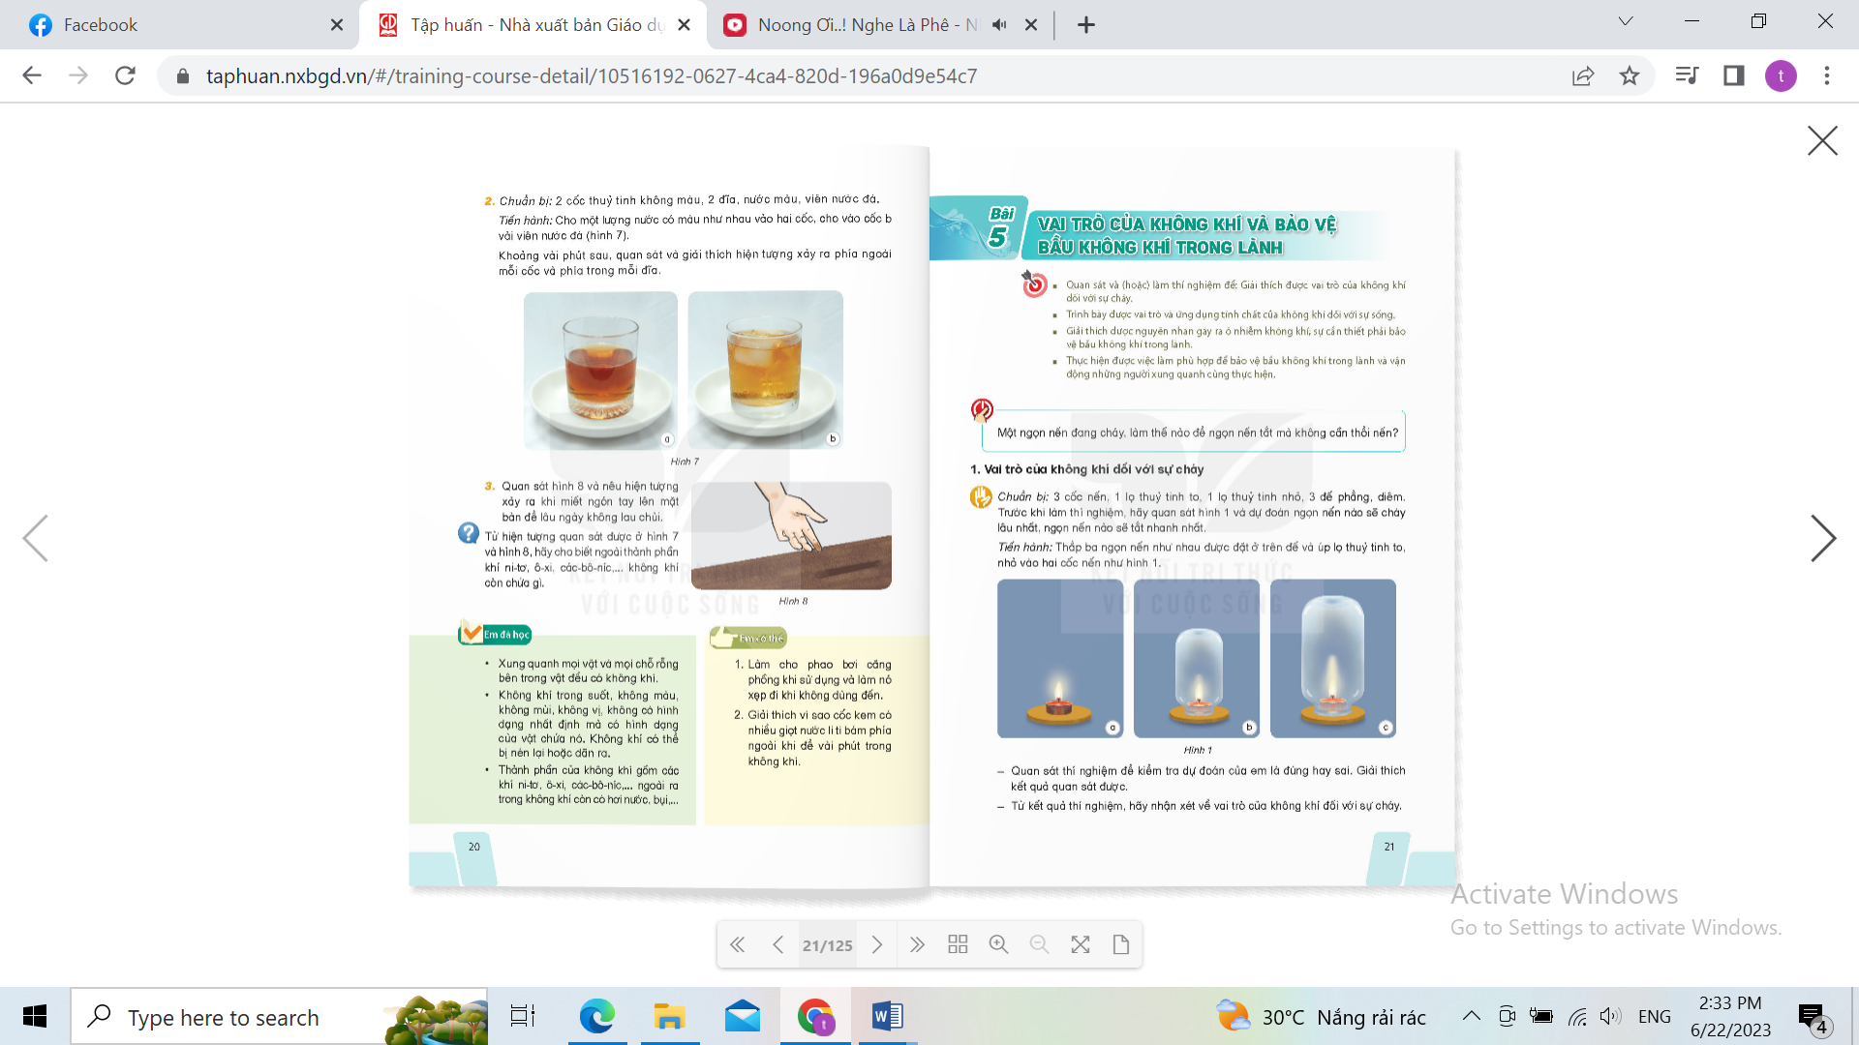  -HS trả lời câu hỏi  Một vài em khác nhận xét câu trả lời của bạn.  -HS lắng nghe.
4. Vận dụng trải nghiệm. 5 phut
- Cách tiến hành:
- GV tổ chức trò chơi “Em đã học”  + Chia lớp thành các nhóm. Và cùng thi một lượt trong thời gian 2 phút.  + Các nhóm thi nhau vẽ sơ đồ tư duy về tính chất của không khí, tên các thành phần của không khí, các chất khác có trong không khí. Sau 2 phút, nhóm nào nhanh nhất nhóm đó thắng cuộc.  - GV chốt kiến thức bài học.  - Nhận xét sau tiết dạy, dặn dò về nhà. | - Học sinh chia nhóm và tham gia trò chơi.  -Các nhóm khác nhận xét bổ sung chỉnh sửa sản phẩm tóm tắt của nhau  - HS lắng nghe, rút kinh nghiệm
IV. ĐIỀU CHỈNH SAU BÀI DẠY:
..............................................................................................................................
..............................................................................................................................
..............................................................................................................................

----------------------------------------

HOẠT ĐỘNG TRẢI NGHIỆM
CHỦ ĐỀ: NẾP SỐNG VÀ TƯ DUY KHOA HỌC
SHL: GIÚP NHAU THỰC HIỆN NỀN NẾP SINH HOẠT

I. YÊU CẦU CẦN ĐẠT:
1. Năng lực đặc thù:
- Học sinh chia sẻ cảm xúc, suy nghĩ sau khi bắt đầu thực hiện thời gian biểu đã điều chỉnh.
- Học sinh cảm nhận diện được niềm tự hào khi mình và bạn có nhiều khả năng tham gia được nhiều việc.
- Đánh giá kết quả hoạt động trong tuần, đề ra kế hoạch hoạt động tuần tới.
2. Năng lực chung.
- Năng lực tự chủ, tự học: Bản thân tự tin chia sẻ khả năng có nhiều những việc làm của mình cùng gia đình trước tập thể.
- Năng lực giải quyết vấn đề và sáng tạo: Biết tự hào về những việc làm của mình.
- Năng lực giao tiếp và hợp tác: Biết chia sẻ với bạn niềm vui khi cùng gia đình làm những công việc mà mình yêu thích.
3. Phẩm chất.
- Phẩm chất nhân ái: Tôn trọng, yêu quý và cảm thông với bạn trước sự thể hiện khả năng bản thân.
- Phẩm chất chăm chỉ: Có tinh thần chăm chỉ rèn luyện để xây dựng hình ảnh bản thân trước tập thể.
- Phẩm chất trách nhiệm: Có ý thức với lớp, tôn trọng nền nếp, nội quy lớp học.
II. ĐỒ DÙNG DẠY HỌC
- Kế hoạch bài dạy, bài giảng Power point.
- SGK và các thiết bị, học liệu phục vụ cho tiết dạy.
III. HOẠT ĐỘNG DẠY HỌC
Hoạt động của giáo viên | Hoạt động của học sinh
1. Khởi động: (5p)
- GV cho học sinh khởi động với bài hát “Cô dạy em bài thể dục buổi sáng”  + GV nêu câu hỏi: để có sức khỏe tốt, hàng ngày chúng ta cần phải làm gì?  + Mời học sinh trình bày.  - GV Nhận xét, tuyên dương.  - GV dẫn dắt vào bài mới. | - HS lắng nghe.  - HS trả lời: Biết chăm sóc bản thân và thường xuyên tập thể dục.  - HS lắng nghe.
2. Sinh hoạt cuối tuần: (15p)
* Hoạt động 1: Đánh giá kết quả cuối tuần. (Làm việc theo tổ)  - GV mời lớp trưởng điều hành phần sinh hoạt cuối tuần: Đánh giá kết quả hoạt động cuối tuần.  - Lớp trưởng lên điều hành nội dung sinh hoạt: Mời các tổ thảo luận, tự đánh giá kết quả kết quả hoạt động trong tuần:  + Sinh hoạt nền nếp.  + Thi đua của đội cờ đỏ tổ chức.  + Kết quả hoạt động các phong trào.  + Một số nội dung phát sinh trong tuần...  - Lớp trưởng mời Tổ trưởng các tổ báo cáo.  - Lớp trưởng tổng hợp kết quả và mời giáo viên chủ nhiệm nhận xét chung.  - GV nhận xét chung, tuyên dương. (Có thể khen, thưởng,...tuỳ vào kết quả trong tuần)  * Hoạt động 2: Kế hoạch tuần tới. (Làm việc nhóm 4 hoặc theo tổ)  - GV yêu cầu lớp Trưởng (hoặc lớp phó học tập) triển khai kế hoạch hoạt động tuần tới. Yêu cầu các nhóm (tổ) thảo luận, nhận xét, bổ sung các nội dung trong kế hoạch.  + Thực hiện nền nếp trong tuần.  + Thi đua học tập tốt theo chấm điểm của đội cờ đỏ.  + Thực hiện các hoạt động các phong trào.  - Lớp trưởng báo cáo kết quả thảo luận kế hoạch và mời GV nhận xét, góp ý.  - GV nhận xét chung, thống nhất, và biểu quyết hành động. | - Lớp trưởng lên điều hành phần sinh hoạt cuối tuần: Đánh giá kết quả hoạt động cuối tuần.  - Mời các nhóm thảo luận, tự đánh giá kết quả kết quả hoạt động trong tuần.  - Các tổ trưởng lần lượt báo cáo kết quả hoạt động cuối tuần.  - Lắng nghe rút kinh nghiệm.  - 1 HS nêu lại nội dung.  - Lớp Trưởng (hoặc lớp phó học tập) triển khai kế hoạt động tuần tới.  - HS thảo luận nhóm 4 hoặc tổ: Xem xét các nội dung trong tuần tới, bổ sung nếu cần.  - Một số nhóm nhận xét, bổ sung.  - Cả lớp biểu quyết hành động bằng giơ tay.
3. Sinh hoạt chủ đề. (15p)
Hoạt động 3: Chia sẻ thu hoạch sau trải nghiệm (Làm việc chung cả lớp)  - Chia sẻ kết quả thực hiện nền nếp sinh hoạt sau khi sử dụng thời gian biểu.  - GV mời HS chia sẻ những việc em đã làm và tự điều chỉnh cho phù hợp.  - Nêu cảm nghĩ của em về kết quả thực hiện nền nếp sinh hoạt của bạn.  - GV mời đại diện các nhóm chia sẻ trước lớp.…  - GV mời cả lớp nhận xét.  - GV nhận xét chung, tuyên dương khả năng quan sát tinh tế của các nhóm.  Hoạt động 4: Chơi trò chơi “Nếu quên....bạn nên”  -GV mời học sinh hoạt động theo nhóm mỗi HS viết một công việc mình chưa thực hiện được theo đúng thời gian biểu lên tờ giấy và thả vào một chiếc hộp hoặc giỏ chung. Sau đó một thành viên trong nhóm sẽ lần lượt bắt thăm từng tờ, đọc to nội dung và đề nghị các bạn khác đưa lời khuyên tương ứng.  -GV mời các nhóm ghi lại lời khuyên mình đưa ra một cách ngắn gọn hài hước để đọc to lên trước lớp bắt đầu bằng “Nếu quên...bạn nên”  VD: Nếu bạn quên gội đầu, bạn nên nhờ người thân nhắc nhở.  Nếu bạn quên sắp quần áo trước khi đi ngủ, bạn nên dán tờ giấy nhớ vào tủ.  GV kết luận: HS có thể tin tưởng chia sẻ với bạn bè trong lớp những vấn đề mình băn khoăn để nhận được sự hỗ trợ, phương án giải quyết. Việc thực hiện thời gian biểu thường phải có điều chỉnh nếu không thể thực hiện việc nào đó đúng giờ, ta có thể điều chỉnh lại thời gian thực hiện cho phù hợp hơn với mình. | - 1 HS đọc yêu cầu.  - HS lắng nghe và chia sẻ trước lớp.  + Nêu những việc đã làm được đúng theo thời gian biểu.  + Nêu những điểm chưa hợp lí khi xây dựng thời gian biểu dẫn đến những hoạt động chưa thể làm đúng theo thời gian biểu.  -Một số HS lên thể hiện trước lớp.  - Cả lớp nhận xét bạn thể hiện.  - Lắng nghe, rút kinh nghiệm.  -HS theo dõi GVphổ biến luật chơi.  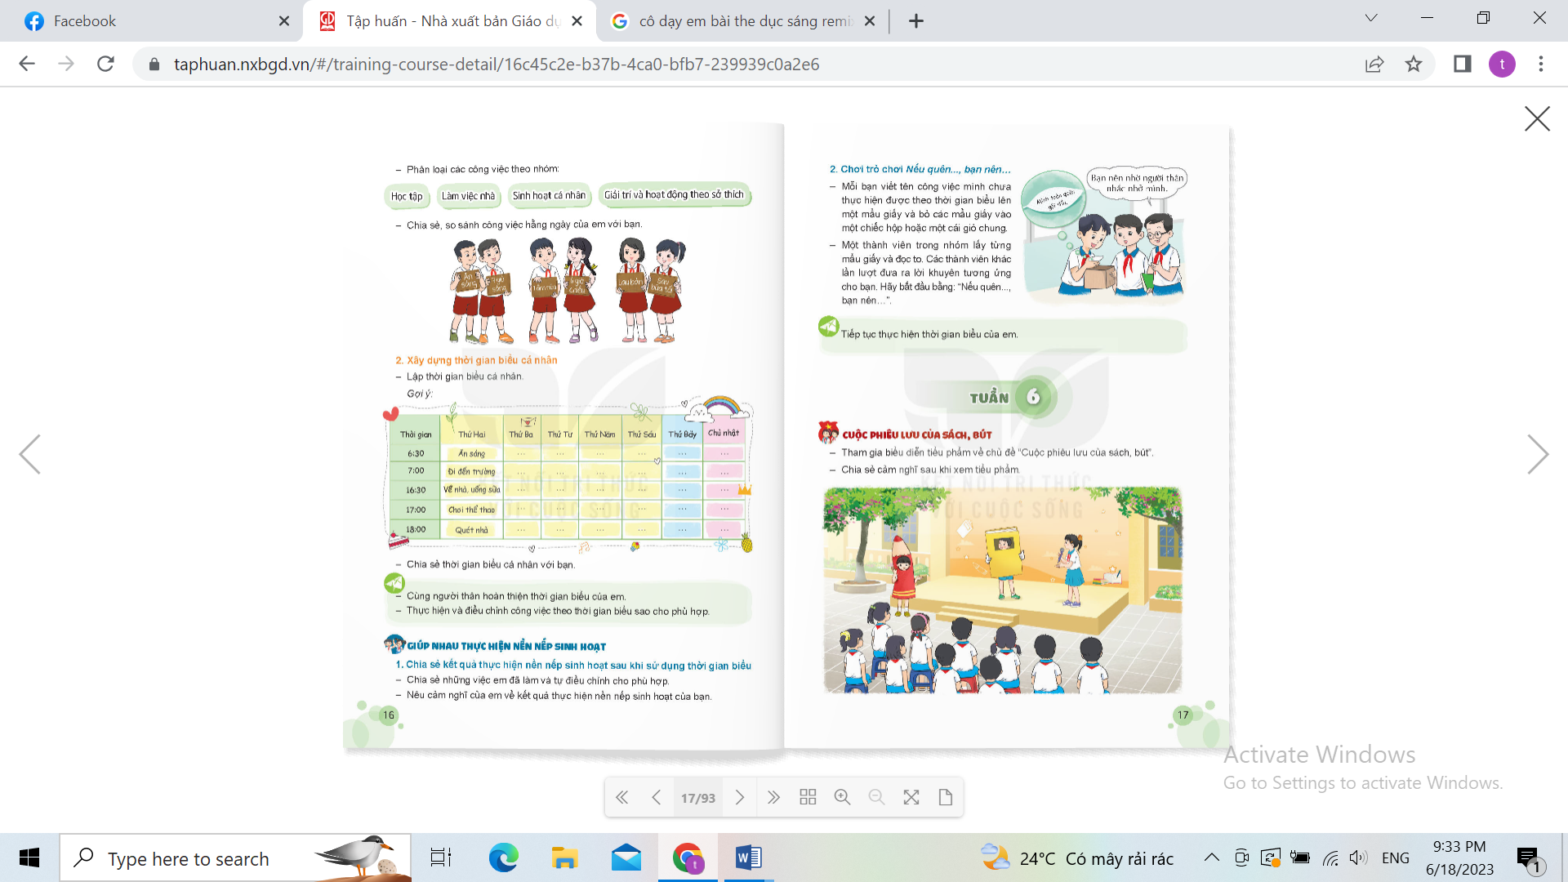  -Các thành viên trong nhóm thảo luận để đưa ra lời khuyên thuyết phục nhất, thành viên được khuyên ghi lại lời khuyên từ các bạn để thực hiện và sẽ phản hồi sau.  - HS lắng nghe.
4. Vận dụng trải nghiệm. (5p)
- GV nêu yêu cầu và hướng dẫn học sinh về nhà cùng với người thân:  + Nhắc HS tiếp tục thực hiện thời gian biểu đã điều chỉnh, thực hiện lời khuyên đã nhận được từ bạn.  + Chuẩn bị câu đố cho hoạt động tuần sau.  - Nhận xét sau tiết dạy, dặn dò về nhà. | - Học sinh tiếp nhận thông tin và yêu cầu để về nhà ứng dụng với các thành viên trong gia đình.  - HS lắng nghe, rút kinh nghiệm
IV. ĐIỀU CHỈNH SAU BÀI DẠY:
..............................................................................................................................
..............................................................................................................................
..............................................................................................................................

